**INFO-DOC-UTOPÍAS NO 51**

Bogotá, Lunes 27 de Noviembre de 2017

Amigas y amigos de las UTOPÍAS DE JESÚS DE NAZARET:

Esta edición les ofrece los siguientes textos-temas-cuestiones:

**1**. Carta de presentación

**Coyuntura**

**2.** Dos textos: Internet: ¿monopolios o comunes?

Y, Una Internet para fortalecer la ciudadanía

**Mujeres pensadoras**

3. 3.1.Elige tu propio género:**Judith Butler**, la filósofa que borró el límite entre los sexos

3.2. [**Marcela Lagarde** “Hay un enojo machista por el avance social de las mujeres”](http://laciudaddelasdiosas.blogspot.com.co/2017/10/marcela-lagarde-hay-un-enojo-machista.html)

**Iglesia**

4. **CHILE**. DOCUMENTO SOBRE LA IGLESIA EN CHILE, EN

VÍSPERAS DE LA VISITA DE FRANCISCO PAPA

5. **Sínodo sobre los jóvenes**: Será del 3 al 28 de octubre de 2018

**En solidaridad con Francisco-papa**

6. DECLARACIÓN FINAL DEL I ENCUENTRO INTERNACIONAL DE **PERIODISTAS PRO PAPA FRANCISCO.** "Nos comprometemos a ofrecer voz, a través de nuestras informaciones, a los más empobrecidos". "Nos empeñaremos en aprovechar las sinergias de nuestros medios, compartir información y ayudar a hacerla circular"

**Vaticano**

**7. Tatequieto a las nunciaturas que pasan por encima de los obispos y las iglesias nacionales. ¡¡¡Y de eso sabe bastante Bergoglio!!!**

EL NUEVO ORGANISMO SE OCUPARÁ DE LAS "TERNAS" Y ACABARÁ CON EL 'CARRERISMO'

El Papa reestructura la Secretaría de Estado y crea un nuevo organismo de control a las Nunciaturas

La "Sección para el personal diplomático de la Santa Sede" potencia el papel del cardenal Parolin

**Reflexiones teológicas**

**8. CEBS en renovación**

**9. Cambio de paradigma en el relato teológico bajo el giro descolonizador**

**(II)**

10. [Hacen falta nuevas imágenes religiosas](http://www.redescristianas.net/hacen-falta-nuevas-imagenes-religiosasjose-maria-vigil/" \o "Hacen falta nuevas imágenes religiosas <div class='autor'>José María Vigil</div>)

**Algunas imágenes tradicionales están gastadas y hasta son dañinas**

Saludos cordiales,

Héctor A. Torres Rojas

**Internet: ¿monopolios o comunes?**

**Sally Burch, Verónica León Burch**

*ALAI AMLATINA, 21/11/2017.-* No cabe duda que Internet es un invento extraordinario y –para quienes tenemos acceso regular– ya es difícil imaginar la vida sin todo lo que ofrece.  Tal vez es justamente por ello que prestamos poca atención a cómo se la maneja; y apenas nos damos cuenta de los cambios que se están produciendo en las estructuras del poder, a medida que internet y las tecnologías digitales se van imbricando en cada vez más esferas de la vida.

 En los últimos años, sin embargo, ha crecido la preocupación frente a las evidencias de un lado más oscuro de Internet.  Saltó a la vista cuando Edward Snowden alertó sobre la vigilancia sin límites de las agencias de seguridad a las comunicaciones en Internet y la pérdida de privacidad.  A ello se añaden temas como las “noticias falsas”, los mensajes de odio, las estafas masivas en línea, entre otros.  Pero a nuestro criterio, estos fenómenos, preocupantes por cierto, apuntan justamente a un problema más de fondo, que es el modelo de desarrollo que predomina en Internet, con tendencia a la concentración monopólica.

 Y es que internet hoy es mucho más que un mecanismo para intercomunicarnos y un espacio para buscar información.  Un número creciente de objetos y sistemas están conectados a ella y, a través de las plataformas que brindan las grandes empresas digitales, se generan y recolectan enormes cantidades de datos, que son el principal insumo de la nueva economía digital.

 Con ello, Internet se está convirtiendo en una especie de sistema nervioso central de la economía, como también del conocimiento, la información, la política y la vida social y cultural.  Consecuentemente, quienes controlan este sistema, su infraestructura, sus plataformas y los datos que allí circulan, tendrán cada vez más poder sobre diversos aspectos de la economía e incluso la vida sociopolítica de nuestros países.  Y siendo un sistema concentrado, se presta a una centralización del poder.

**Un proyecto concentrador**

Desde sus inicios, internet fue vista como la cara amigable de la globalización, por su gran atractivo y utilidad, y por las infinitas posibilidades que presenta para democratizar la información, la comunicación y las tecnologías e interconectar personas y organizaciones, sin límites geográficos.  Este carácter, y su tecnología programable, motivaron a desarrollar un sinfín de iniciativas ciudadanas y de pequeños emprendimientos.  Comenzó a florecer la

internet ciudadana, con predominio de un modelo descentralizado, de compartir conocimiento y fomentar los comunes.

 Pero a medida que el acceso a internet se masificó y la inversión privada se multiplicó, su desarrollo se fue concentrando cada vez más en manos de un puñado de grandes corporaciones que, con sus modelos de rentabilidad, han ido acaparando el control de la red de redes, absorbiendo o eliminando a la competencia, al punto de convertirse incluso en los principales monopolios transnacionales de la era actual.  Debido a que estas empresas controlan las plataformas que conectan los diferentes actores, adquieren una posición estratégica que se consolida gracias al “efecto red”: o sea, que los usuarios tienden a acudir a las plataformas donde están sus amigos, clientes o contrapartes (Facebook), o que ofrecen una mayor gama de servicios (Google, Amazon).  Asistimos, pues, a una pugna entre este proyecto monopólico, donde la ciudadanía es relegada a un rol de consumo y de generación de datos, y el proyecto ciudadano de internet, por ahora cada vez más marginado.

 Más aún, no solo que estas empresas se han aprovechado de la ausencia de mecanismos adecuados de regulación y supervisión públicas del ámbito digital para expandir su presencia en todo el planeta, sino que se empeñan en hegemonizar los espacios de gobernanza de internet y en incidir en los acuerdos comerciales (TLCs, Organización Mundial del Comercio) para imponer reglas que eliminen cualquier obstáculo a su dominio mundial.

**La era de la inteligencia artificial**

Lo que hemos visto hasta ahora, sin embargo, es apenas un inicio.  Estamos entrando en una etapa nueva con el desarrollo de la inteligencia artificial (IA).

 Vale recordar que la IA significa la capacidad informática de absorber un gran volumen de datos para analizar y procesarlos –mediante algoritmos, que son programas complejos[[1]](mailbox://C:/Users/hector/AppData/Roaming/Thunderbird/Profiles/1z5fbco5.default/Mail/mail.colnodo.apc.org/Inbox?number=125965308" \l "_ftn1" \o ")– con el fin de adoptar decisiones o acciones automatizadas, en función de una meta específica.  Y ello se hace con una rapidez y en volúmenes que superan ampliamente la capacidad humana.  La IA implica que las máquinas tienen la capacidad de aprender y, por lo tanto, de tomar ciertas decisiones autónomamente.

La IA se utiliza, por ejemplo, para los vehículos autodirigidos; para diagnosticar enfermedades (con resultados a veces más exactos que los que consiguen los médicos); o para ofrecer a los usuarios de Internet los contenidos más susceptibles de interesarles.

 La IA puede ser sumamente beneficiosa, como también puede servir a intereses contrarios al bien público.  Todo depende de quien la desarrolla y la maneja, en función de qué fines.  ¿Qué pasa si Facebook o Amazon vende nuestro perfil a empresas aseguradoras, que ajusten sus precios según lo que sus algoritmos estiman será nuestra probabilidad de enfermedades o accidentes?  ¿Es ético que Google tenga acuerdos con farmacéuticas para que promocionen sus medicamentos explotando las vulnerabilidades que revelamos en línea?[[2]](mailbox://C:/Users/hector/AppData/Roaming/Thunderbird/Profiles/1z5fbco5.default/Mail/mail.colnodo.apc.org/Inbox?number=125965308" \l "_ftn2" \o ")  Y ¿qué decir de los robots asesinos y armas autónomas; o de los programas que buscan manipular las preferencias del electorado?

 Como toda tecnología, la forma cómo se desarrolla y se utiliza la IA responde a intereses concretos en determinados sistemas sociales: o sea, es un asunto fundamentalmente político.  Actualmente, su impulso y las inversiones para ello vienen principalmente de grandes empresas transnacionales, sobre todo estadounidenses, pero ahora también chinas y, en menor medida, de algunos otros países.

 Estudios recientes[[3]](mailbox://C:/Users/hector/AppData/Roaming/Thunderbird/Profiles/1z5fbco5.default/Mail/mail.colnodo.apc.org/Inbox?number=125965308" \l "_ftn3" \o ") indican que, con mayor acumulación de datos, mejor aprendizaje y más efectivos son los resultados de la IA.  Esto significaría que las empresas con mayor número de usuarios y más datos tendrían ventaja sobre empresas más pequeñas, y mayores ganancias, acentuando aún más el fenómeno de la concentración.

 Si bien hace mucho que la ciencia ficción explora este tema, recientemente las dimensiones prácticas, éticas y legales de la inteligencia artificial están entrando en debate público, particularmente en Europa y EEUU.  Allí se discute cuestiones como el impacto en el empleo y los derechos laborales de la robotización y la llamada “economía colaborativa”; la transparencia de las decisiones a base de algoritmos; la responsabilidad por los errores que comete un programa o una máquina, o cuestiones de vulnerabilidad y seguridad, entre muchos otros aspectos.  Entre ello se mezclan mitos, exageraciones y mensajes alarmistas[[4]](mailbox://C:/Users/hector/AppData/Roaming/Thunderbird/Profiles/1z5fbco5.default/Mail/mail.colnodo.apc.org/Inbox?number=125965308" \l "_ftn4" \o "), pero sin duda hay mucho de qué preocuparse.

 En un análisis publicado este año[[5]](mailbox://C:/Users/hector/AppData/Roaming/Thunderbird/Profiles/1z5fbco5.default/Mail/mail.colnodo.apc.org/Inbox?number=125965308" \l "_ftn5" \o "), Prabir Purkayastha, quien trabaja hace muchos años en asuntos relacionados con la IA en India, plantea que el problema central de la IA es que estamos permitiendo que los algoritmos suplanten lo que antes eran decisiones humanas (de gobiernos, empresas, individuos): decisiones que pueden tener un impacto crítico en aspectos clave de la vida de la sociedad.  Tendencialmente, los prejuicios y la subjetividad de una sociedad dada se codifican en algoritmos que toman estas decisiones sin transparencia y muchas veces sin posibilidad de apelar (sobre un crédito, un empleo, incluso una sentencia judicial).

 Pero el problema de fondo, según el analista, va más allá de esta subjetividad, ya que reside en los mismos datos y los modelos “predictivos” que se construyen con ellos, modelos que analizan el pasado para predecir el futuro.  “Tales datos y modelos reflejan simplemente la realidad objetiva del alto grado de desigualdad que existe en una sociedad, y lo replican en sus predicciones del futuro”.  El peligro, entonces, es que aun cuando la raza, la casta o el credo no estén registrados explícitamente en los datos, existe una cantidad de otros datos (nivel económico, lugar de residencia, empleos anteriores) que actúan como sustituto de estas ‘variables’.  Por lo tanto –dice– es indispensable crear regulaciones y entidades de control que normen el uso de la IA.

 Para los países de América Latina, que no cuentan con capacidad tecnológica en este ámbito, existe un peligro adicional: puede significar nuevas formas de dependencia.

 Por todo ello, es urgente abrir un amplio debate sobre estos temas.  El futuro de internet ya no puede ser considerado como un tema solo para especialistas, ingenieros o empresas digitales.  Es un tema de toda la sociedad y será sin duda uno de los grandes temas definitorios de este siglo.

**Diálogos por una internet ciudadana**

Más allá de que los usuarios y todos los contenidos e interacciones que depositamos en la red somos lo que le da mayor valor a ésta, no debemos olvidar que Internet surgió como una iniciativa ciudadana que fue desarrollada de manera descentralizada y desde abajo por una multiplicidad de actores.  De este proceso surgen, además, una serie de movimientos que abogan por una democratización del conocimiento y la tecnología, como los movimientos de software libre y conocimiento abierto, que juegan un rol esencial en el desarrollo de la red y las tecnologías digitales.  Las grandes corporaciones digitales se consolidan en poco más de la última década (Facebook aparece en 2004 y Youtube en 2005), capitalizando sobre todo el acumulado que la red y sus usuarios ya habíamos alcanzado.

 Es así que, a pesar de las condiciones adversas de hoy, la internet ciudadana no se ha dado por vencida.  Está viva y se expresa en miles de iniciativas de conocimiento abierto, de cultura libre, de trabajo colaborativo, de tecnologías no propietarias, de medios alternativos y comunitarios, de iniciativas de desarrollo comunitario, de pequeños emprendimientos y redes solidarias; aunque tendencialmente éstas siguen dispersas.

 Ante ello, y frente a los retos que significa la internet monopolizada, surgió la propuesta de organizar un Foro Social de Internet (FSI), mundial, bajo el paraguas del Foro Social Mundial, cuyo lema “otro mundo es posible” nos sugiere que también “otra Internet es posible”.  El FSI se concibe como un proceso en marcha, con la probabilidad de realizar un primer evento mundial en India en 2018.

 Como parte de este proceso, surgió la propuesta de organizar una iniciativa regional de sensibilización e intercambio sobre estas problemáticas, que desembocó en el Encuentro “Diálogos por una Internet Ciudadana: NuestrAmérica rumbo al Foro Social de Internet”[[6]](mailbox://C:/Users/hector/AppData/Roaming/Thunderbird/Profiles/1z5fbco5.default/Mail/mail.colnodo.apc.org/Inbox?number=125965308" \l "_ftn6" \o "), (Quito, 27-29 de septiembre 2017).

 El encuentro fue escenario de un debate fértil que desembocó en una amplia gama de propuestas[[7]](mailbox://C:/Users/hector/AppData/Roaming/Thunderbird/Profiles/1z5fbco5.default/Mail/mail.colnodo.apc.org/Inbox?number=125965308" \l "_ftn7" \o "), tanto de iniciativas ciudadanas como de cara a las políticas públicas nacionales y regionales, con miras a elaborar una agenda regional y propuestas hacia el FSI mundial.

 Como temas eje se destacaron: **los datos**, como fuente de valor y como objeto de violación de la privacidad, y la necesidad de legislación para su protección, tanto individual como colectiva; y **los derechos humanos,** que requieren de una protección específica en el ámbito digital, y que deben primar sobre los intereses comerciales.

En la agenda de acción se destacó: una campaña regional de sensibilización sobre estos temas; acciones de cara a los gobiernos y legislaturas; y el rechazo a la negociación del comercio electrónico en la Organización Mundial del Comercio.[[8]](mailbox://C:/Users/hector/AppData/Roaming/Thunderbird/Profiles/1z5fbco5.default/Mail/mail.colnodo.apc.org/Inbox?number=125965308" \l "_ftn8" \o ")

 La edición 528-529 (octubre-noviembre) de la revista de ALAI *América Latina en Movimiento* recoge diversas facetas de esta problemática, con aportes, entre otros, de personas que participaron como ponentes en el Encuentro.  También presenta algunas experiencias valiosas de la construcción de la internet ciudadana.

**Sally Burc**h es periodista de ALAI.

**Verónica León Burch** es videasta y colaboradora de ALAI.

**Una Internet para fortalecer la ciudadanía**

**Renata Mielli**

*ALAI AMLATINA, 23/11/2017.-* La Internet conecta todo el mundo y el mundo todo.  Pero ¿usted ya se preguntó cómo funciona?  ¿Si está promoviendo una democratización de nuestra sociedad, sea en las comunicaciones, en el acceso y producción del conocimiento, en prácticas más horizontales y colectivas de construcción de nuestra ciudadanía?  ¿La Internet está contribuyendo a garantizar la efectividad de derechos humanos, a reducir las desigualdades y discriminaciones?  ¿Quién toma las decisiones sobre Internet?

 La verdad es que la gente usa Internet y no piensa mucho en estas cosas.  Queremos que sea cada vez más ágil, que tenga más funcionalidades, pero no discutimos ni acompañamos el debate sobre sus rumbos.  Sobre cómo Internet está alterando las relaciones económicas, políticas y sociales.  Y si nosotros (y aquí me refiero a los movimientos sociales, a los medios alternativos de comunicación) no estamos discutiendo eso, hay grupos económicos y gobiernos que están pensando y tomando decisiones sobre eso en nuestro lugar.  Y buena parte de las personas que piensan en eso y tienen poder político y económico para decidir los rumbos de Internet no toma las decisiones pensando en el interés público.

 Por eso, es tan oportuno hacer una reflexión sobre Internet y su papel desde la perspectiva de la ciudadanía, del interés público y de la sociedad.

 Es indiscutible que las nuevas Tecnologías de Información y Comunicación –centradas en Internet– hoy ocupan un papel estratégico en la sociedad.  En el aspecto cultural y en las comunicaciones, Internet permite el surgimiento de nuevos contenidos, permite interacciones que pueden generar nuevas referencias y prácticas culturales y comunicacionales, dar visibilidad a innumerables manifestaciones y producciones que son invisibilizadas por los grandes medios privados de comunicación.  Por otro lado, están surgiendo los grandes monopolios de Internet, que restringen la circulación de esa producción.

 Esto es porque la gente cada vez más está absorbida por las grandes plataformas y se vuelve dependiente de ellas.  Y la lógica de ellas es la del *like* (me gusta), de los clics.  Por eso hay que tener en cuenta el importante debate de cómo garantizar la diversidad cultural en Internet.

 Si Internet intermedia prácticamente todas las relaciones económicas, sociales, culturales, si se vuelve cada vez más indispensable para la vida, entonces ¿porque la gente no debate esas cosas?

 Primero, porque estamos acostumbrados a hacer uso de las tecnologías y herramientas, y punto final.  Así fue y sigue siendo en buena parte con respecto a la radiodifusión, por ejemplo.  Con que funcionen, el resto no es de nuestra cuenta.  Esta es una postura cultural, pero que necesitamos empezar a cambiar, porque en el mundo digital, en el mundo de Internet de las Cosas y de la Inteligencia Artificial, su vida offline será cada vez más afectada por Internet y por las decisiones que un pequeño grupo toma sobre Internet.

 Los tradicionales monopolios privados de la comunicación tienen ahora la compañía de nuevos monopolios privados que actúan en el campo de Internet, empresas gigantes que hoy dominan la arena comunicacional y que influyen en el comercio internacional, en la política.  Facebook, Google, Amazon para citar algunas de estas empresas.

 Este entorno monopolista que se está conformando en Internet es totalmente contradictorio con la construcción de una Internet ciudadana, abierta, libre, que promueva de forma dinámica la circulación del conocimiento producido por la humanidad y permita su resignificación, incentive la producción de nuevos conocimientos y contribuya para la emancipación de los pueblos.  Muchos llaman la actual etapa de la historia de la humanidad como "sociedad de la información" o "sociedad del conocimiento", sin embargo, lo que hemos visto, es que la profundización del monopolio privado en Internet está produciendo una sociedad de la "desinformación" o del "desconocimiento".

**Desconectados de todo el mundo, ¡uníos!**

La población mundial está prácticamente dividida en dos mitades en términos de acceso a Internet.  De acuerdo con datos divulgados por la Unión Internacional de Telecomunicaciones -UIT-, hasta fines de 2017 tendremos un 48% de conectados y un 52% de desconectados en todo el planeta.

 Con la mitad del mundo desconectada, y con la disminución en el ritmo de crecimiento de nuevas conexiones, se va creando un nuevo ejército de excluidos digitales.  La exclusión digital profundiza las desigualdades entre individuos, familias, regiones y países, determinando nuevos padrones de miseria e imponiendo nuevos desafíos para la lucha por el fin de la opresión capitalista.

 Esta evaluación es del secretario general de la UIT, Houlin Zhao, con ocasión del lanzamiento del último informe de la organización sobre la situación de la banda ancha en el mundo, el *State of Broadband 2017*, de la Comisión de Banda Ancha de la UIT.  Zhao destacó que “los países 'de punta' digitales están avanzando aún más, mientras que los países en desarrollo están en general quedándose atrás”.

 Comparando la conectividad entre países desarrollados y en desarrollo, los primeros tienen una penetración del 41,3% de acceso, mientras que los países menos desarrollados deberán quedar en el 17,5% - datos del documento proyectados para 2017.El informe resalta los muchos avances que las Tecnologías de la Información y la Comunicación (TIC) están trayendo al mundo, y muestra, también, que la asimetría global en el uso de estas tecnologías es inmensa.

 Alguien puede decir que estamos en buen camino, ya tenemos cerca de 3.500 millones de personas conectadas en todo el planeta.  El dato frío puede parecer bueno, pero al mirar más de cerca, vemos que no es así.

 El documento de la UIT utiliza un estudio de Facebook para detallar mejor la situación de conectividad actual.  De acuerdo con este estudio, realizado en 75 países del mundo, en promedio el 94% de la población de estos países vive al alcance de una señal móvil 2G.  ¡Intenta conectar en un 2G para ver qué pasa! ¡Casi nada! Y el documento concluye, entonces, que “es prácticamente imposible probar Internet de forma segura y efectiva a través de una conexión 2G”.  Sólo el 76% de la población mundial tiene acceso a una señal 3G, y sólo el 43% de las personas tienen acceso a una conexión 4G.  Así, la mayoría del mundo conectado sigue siendo subconectada, la mayoría de ellos en los países en desarrollo.  A menos que las personas tengan la oportunidad de migrar de 2G a 3G o 4G, permanecen subconectadas.

 Los desafíos de la exclusión digital no se limitan al acceso a la infraestructura.  Hay problemas como la carencia de contenido y servicios locales, violaciones a la libre circulación de contenidos y falta de habilidad para el uso de Internet.

**Producción de contenidos para la ciudadanía**

Si bien todavía tienen un alcance restringido, frente al poder de la radiodifusión privada, los medios alternativos, independientes, populares, comunitarios ya no permiten que los barones mediáticos hablen por sí solos.  El monólogo pasó a ser un diálogo, un "multiálogo".

 Conforme la web se fue desarrollando, surgieron nuevos mecanismos de distribución de contenidos.  Los sectores históricamente excluidos del debate público, estructuralmente invisibilizados por los medios hegemónicos, empezaron a usar Internet para comunicarse, para contar sus propias historias, para manifestar su opinión sobre acontecimientos e incluso contradecir lo que los medios divulgaban como "verdad".

 Los medios alternativos se han convertido en referencia y vienen asumiendo un papel determinante para la divulgación de hechos y acontecimientos que son omitidos por los medios hegemónicos.  Esto es esencial para la disputa de ideales y valores en la sociedad y está cada día más vibrante y viva.

 Los microblogs, después los blogs, las primeras redes sociales y la posibilidad de crear plataformas digitales para distribuir contenidos producidos desde cualquier lugar, han creado un nuevo ecosistema de comunicación, que se ha ido fortaleciendo y ganando cada vez más relevancia en el debate público.

 Además de estos avances en el campo de los medios alternativos, hay que decir que no podemos confundir la existencia de millones de contenidos en Internet, con diversidad.  La mayoría de los contenidos están en inglés, por ejemplo.  Es imprescindible impulsar la producción de contenidos en otros idiomas.

**Los jardines amurallados y la dictadura de los algoritmos**

El avance de los monopolios privados, como Facebook, está cada vez más absorbiendo a Internet hacia su interior, reduciendo en la práctica la diversidad.

 Facebook alcanzó la impresionante marca de 2.000 millones de usuarios en todo el planeta.  Aproximadamente el 25% de la población mundial está en la plataforma fundada por Mark Zuckerberg.  Esto debería ser motivo de una seria y profunda reflexión sobre el papel de esta red social en la sociedad hoy.

 Facebook está absorbiendo a Internet dentro de su "timeline".  Pocas personas navegan por Internet hoy.  Ellas acceden a Facebook y en él se quedan, leyendo titulares de noticias, entradas personales, institucionales, fotos y videos, pero difícilmente hacen clic para ir al contenido original.

 Además, Facebook fue creando nuevas funcionalidades para que usted se sienta cada vez más "en casa" y no quiera salir.  ¿Por qué salir, no es así? Por ejemplo, si desea publicar un vídeo, publíquelo directamente en Facebook.  Transmisión en vivo, utilice el Live de Facebook.  Incluso porque, si usted no lo hace, su entrada será, digamos, saboteada.  Pruebe a comparar el rendimiento de los mensajes de vídeo o de otras aplicaciones y los que usan el propio Facebook que verá de forma explícita.  Facebook es como una calle sin salida.

 Otro gigante de Internet, Google, toma decisiones que pueden afectar gravemente la democracia y la libre circulación de información.  Por ejemplo: ¿Cuáles son los criterios de indexación que Google utiliza para filtrar los resultados de una búsqueda? Ahora, por ejemplo, con la discusión de la proliferación de las *fake news*, Google ha cambiado su búsqueda para indexar en la primera página de búsqueda sólo las noticias "certificadas".  ¿Cuáles son estas? Son exactamente las producidas por los medios monopolistas hegemónicos.  Una decisión empresarial sobre cómo definir un algoritmo de búsqueda puede afectar la libertad de expresión y la democracia.

 Además, esas plataformas introdujeron la dictadura de la timeline, del mundo en 140 caracteres (ahora 280) o en videos de 1 minuto.  No es posible construir una consciencia crítica sobre la sociedad, producir y difundir conocimiento, en un ambiente como éste.  De nuevo, el exceso de información no es bueno en sí.  Puede ser hasta malo, porque nos resta la atención de lo que es importante, y lo transforma todo en asuntos efímeros.  Estamos literalmente perdiendo la memoria ante el exceso de imágenes, de información.

 Internet y esas plataformas privadas están capturadas y aliadas a los intereses económicos de las grandes empresas de copyright.  Los contenidos se han retirado del aire, sin ninguna notificación o explicación, por supuesta violación a los derechos de autor y eso es una forma de violar la libertad de expresión.

 Lo mismo ocurre con la producción periodística.  Como ya he mencionado antes, Google está reduciendo la indexación de los contenidos producidos por portales, sitios web, blogs independientes y alternativos.  Facebook está firmando alianzas económicas con diarios y revistas; los algoritmos que dominan esas plataformas están totalmente cerrados y sin ninguna transparencia.  En varios países, ya hay estudios de cómo estas redes y el uso de datos y algoritmos están interfiriendo en decisiones políticas y en procesos electorales.

**El mercado de los datos personales**

Otro aspecto del control privado que el monopolio está ejerciendo a través de Internet se refiere a la recolección y comercialización de datos personales, al problema de la privacidad.

 Estamos siendo monitoreados las 24 horas del día, los 7 días de la semana.  Todo el tiempo, en todas partes.  En algunos casos, podemos estar siendo monitoreados hasta mientras dormimos.  Cada respiración, cada paso, cada kilómetro rodado, cada clic en una red social, cada zapeada en la televisión, cada compra física o virtual que hacemos genera datos e información que está siendo almacenada, tratada y comercializada sin nuestro conocimiento, sin nuestra concordancia, sin ninguna transparencia.

 La Internet y la superconexión, donde cada vez más personas y cosas están conectadas por más tiempo, genera una infinidad de datos que desde hace muchos años se están almacenando (el Big Data) y que ahora empiezan a ser tratados y vendidos: un mercado multimillonario para empresas e incluso gobiernos.

 Es decir, Internet, que debería ser una plataforma de democratización, puede convertirse en un espacio de control.

 Todo este panorama, que he descrito muy sintética y brevemente, nos impone el desafío de construir propuestas concretas de cómo enfrentar este escenario, desarrollando mecanismos de empoderamiento de las personas para que ellas sepan no sólo cómo utilizar la Internet de forma instrumental, sino cómo transformarla en una herramienta que esté efectivamente al servicio de la ciudadanía y de la construcción de una sociedad más democrática.

 Por eso tenemos que discutir una agenda positiva de diseminación e incentivo al uso del software libre, construir políticas públicas de aplicación para que estas empresas privadas tengan que seguir reglas de transparencia, legislaciones nacionales de protección de datos y privacidad, entre otras.

 Tenemos que fortalecer los espacios de formación, de capacitación de las personas para usar Internet y apoderarse de sus procesos, intervenir en los debates sobre políticas públicas para Internet y actuar para garantizar que Internet tenga una gobernanza multisectorial, y no quede totalmente a merced de los intereses privados.

 Son innumerables las posibilidades.  La tecnología y las plataformas toman la forma del uso que hacemos de ellas.  Y queremos usar Internet para promover la ciudadanía, la democracia, y la integración soberana entre los pueblos, en la búsqueda de la paz y la reducción de la miseria.  Esto puede parecer una utopía, pero ya nos enseñaba el cineasta argentino Fernando Birre que la utopía es para eso, para hacernos caminar.

**Renata Mielli** es periodista, coordinadora general del Foro Nacional por la Democratización de la Comunicación, que reúne a cientos de entidades de todo Brasil.  Secretaria general del Centro de Estudios de los medios alternativos Barão de Itararé.  Integra la campaña Banda Ancha es un Derecho Tuyo y la Coalición Derechos en la Red.

 Artículo publicado en la Revista de ALAI *América Latina en Movimiento* 528-592: [Internet ciudadana o monopolios](https://www.alainet.org/es/revistas/528-529) <https://www.alainet.org/es/revistas/528-529>

 URL de este artículo: <https://www.alainet.org/es/articulo/189414>

**Dio una charla en el país (Argentina).**

**Elige tu propio género:**

**Judith Butler, la filósofa que borró el límite entre los sexos**

**Estrella en su campo, Butler postuló que el género es algo que se construye a través de pautas culturales. Y habló de "terrorismo sexista".**

**Ana Prieto**

Especial para Clarín (Buenos Aires)

<https://www.clarin.com/cultura/judith_butler-teoria_queer-untref_0_BJ6KsfYvQg.html>

Judith Butler convoca como una estrella de rock. Las entradas para asistir a su conferencia “Cuerpos que aún importan”, organizada por la Red Interdisciplinaria de Estudios de Género de la Universidad Nacional de Tres de Febrero, se agotaron hace un mes, y el día de la convocatoria-la semana pasada- la cola dio la vuelta a la manzana para desembocar en el auditorio universitario de Caseros II, donde 400 personas la vieron en vivo, otras 600 frente a una pantalla en la cafetería, una buena cantidad de alumnos desde la Universidad de la Rioja, y cualquier interesado vía streaming.

Butler es profesora de literatura comparada en la Universidad de California en Berkeley y una filósofa de renombre mundial que se ha desarrrollado en el campo de la teoría feminista. **En 1990 publicó El género en disputa**, **un libro que revolucionó para siempre la forma de concebir la identidad de género tanto dentro de la academia como en el movimiento y activismo LGBTQ**. Propone desnaturalizar los conceptos de sexo, género y deseo, y entenderlos como construcciones que establecen normas culturales que violan la voluntad de todos los sujetos que no se ajusten a ellos. Su tesis de que el género consiste en una actuación repetida y obligatoria en función de determinadas normas –a lo que llama “género performativo”–, y por lo tanto en una construcción social continuamente reforzada hoy es, en efecto, la forma predominante de pensar sobre el tema.

Butler saludó en castellano y se disculpó por no poder dar toda su conferencia en ese idioma. Tras preguntarse por la dimensión ética y política de las teorías sobre el cuerpo, puso el foco en la necesidad de intervenir críticamente en las categorías que, en silencio, rigen nuestras vidas: “Las definiciones que se dan por sentadas en el campo político hacen que la vida sea menos vivible”, dijo. “Mi opinión es que la vida sería más vivible si no estuviésemos limitados por categorías que no nos funcionan. **La tarea del feminismo, la tarea de la teoría queer y del activismo es, sin duda, hacer que sea más fácil respirar, más fácil moverse por la calle, más fácil obtener reconocimiento cuando lo necesitamos, más fácil tener una vida que podamos afirmar con placer y alegría, incluso en medio de las dificultades”.**

Butler, quien ha abierto verdaderas vías de pensamiento para ejercer el disenso, la libertad y la protesta de un modo significativo, trasladó su reflexión hacia una preocupación por la precariedad en sentido amplio: “Aunque mi pensamiento se ha relacionado con el feminismo, la política de género y los derechos sexuales, me parece importante ver cómo la cuestión de quién es reconocido se extiende a otras poblaciones que hoy viven una vida precaria”. Ejemplificó con quienes ponen el cuerpo para movilizarse y protestar medidas de austeridad, leyes inmigratorias injustas o racistas, condiciones de explotación o la violencia policial. “Las personas se reúnen no solo para expresar su oposición a las políticas que hacen que su vida sea invivible, sino también, simple y enfáticamente, para estar juntos en público y llamar la atención sobre esas vidas corporales que sufren”.

A fines de marzo Butler visitó México por primera vez y dio una conferencia en la UNAM en la que dijo que los 43 normalistas desaparecidos hace ya casi un año en Ayotzinapa merecen un duelo global. En su conferencia en la UNTREF trajo esa experiencia: “Cuando pensamos en esos estudiantes para llorar su pérdida y demandar justicia, somos conscientes de que desaparecieron porque ejercieron su derecho a reunirse, es decir, el derecho más básico de la democracia, y se los trató como criminales y como enemigos del Estado. Esas pérdidas y su desaparición merecen ser reconocidas, y es significativo que un equipo argentino (en referencia al Equipo Argentino de Antropología Forense) haya ido al lugar de los hechos. Argentina sabe sobre desapariciones”.

**La conferencia culminó con una reflexión en torno al femicidio**, al que Butler concibe como producto de una estructura social que hace que las muertes violentas de las mujeres no sean lamentadas. Citó a dos autoras latinoamericanas que han reflexionado largamente sobre el tema: Rita Laura Segato, de Brasil, que incluye en la acepción de femicidio a las mujeres trans, y Monserrat Sagot, de Costa Rica, que lo describe como una forma extrema de terrorismo sexista. Y como cualquier tipo de terrorismo, envía un mensaje a quienes permanecen vivos: subordínate o muere. “Hay mucho trabajo teórico por hacer”, señaló Butler. “¿Cómo entendemos la especificidad de terror sexual? ¿Cómo se relaciona con la dominación y el exterminio? ¿Qué modalidades psíquicas implica estar aterrorizada? Estas preguntas nos ayudarán a entender cómo intervenir globalmente para exigir una reconceptualización de esta forma de asesinato. Sólo entonces sabremos cómo contrarrestar las historias que culpan a las mujeres por sus propias muertes, que convierten a los hombres en caracteres patológicos, o que dan una versión empática sobre su furia descontrolada”.

06/11/2017 - 16:27

En Brasil

**Más de 360.000 firmas contra la filósofa feminista Judith Butler**

***En sus libros, cuestiona que el género sea algo dado. En el país vecino ya se prohibió una obra representada por una transexual.***

**Clarin.com Cultura**

<https://www.clarin.com/cultura/360-000-firmas-filosofa-feminista-judith-butler_0_rk-UxURRZ.html>

Acusándola de promover una "ideología nefasta", grupos conservadores brasileños reunieron más de 363.000 firmas en internet para cancelar conferencias de la filósofa estadounidense Judith Butler en San Pablo, mientras otros colectivos se organizaban para defender a la autora, referencia en el estudio de la teoría de género.

"¡Judith Butler no es bienvenida en Brasil! (...) Sus libros quieren hacernos creer que la identidad es variable y fruto de la cultura", reclama la petición que en la tarde del lunes acumulaba 363.420 firmas en la plataforma digital CitizenGO.

"Nos preocupamos por nuestros niños y por el futuro de nuestro Brasil. #ForaButler", concluye el manifiesto que exige la cancelación de su participación en el coloquio "Los fines de la democracia", organizado por la Universidad de San Pablo y la de Berkeley en California, donde enseña esta doctora en Filosofía de 61 años, autora de más de una decena de libros.

La discusión seguía en la página de Facebook del centro cultural que albergará el acto, con opiniones a favor y en contra de la segunda visita de Butler a Brasil. La primera, en 2015, apenas trascendió el mundo académico.

"!Felicidades, SESC, por no sujetarse a las presiones de grupos oscurantistas! Continúen divulgando el pensamiento de Judith Butler!", afirmaba una internauta.

"Como promotora de la destrucción de la familia, no puedo dar una buena calificación a este tipo de institución", replicaba otro.

Un acto "de repudio a la mayor propagadora de la ideología de género", convocado para antes de la conferencia del martes, reunía 972 asistentes confirmados en Facebook, mientras otro a su favor, programado en el mismo lugar, ya sumaba 1.265.

"Me siento muy triste con todo esto, ya que la postura de odio y censura está basada en el miedo, miedo del cambio, miedo de dejar a los otros vivir de una manera diferente de la tuya. Pero es esa habilidad de vivir con la diferencia entre nosotros lo que va a sustentarnos a largo plazo", afirmó la filósofa en declaraciones al diario O Estado.

Pese a la repercusión de sus investigaciones sobre la teoría de género, ninguna de las ponencias de la filósofa en Sao Paulo tratarán sobre el tema. Además del coloquio sobre democracia, Butler abordará su crítica al sionismo en la conferencia prevista para este lunes en la Universidad Federal.

Para ambos se agotaron rápidamente las entradas.

En un contexto de fuerte ofensiva conservadora, esta es la última polémica sobre las libertades que agita a Brasil en las últimas semanas, después de que una obra de teatro en la que Jesucristo era representado como una transexual fuera prohibida por orden judicial o que una exposición que reflexionaba sobre diversidad sexual acabara clausurada.

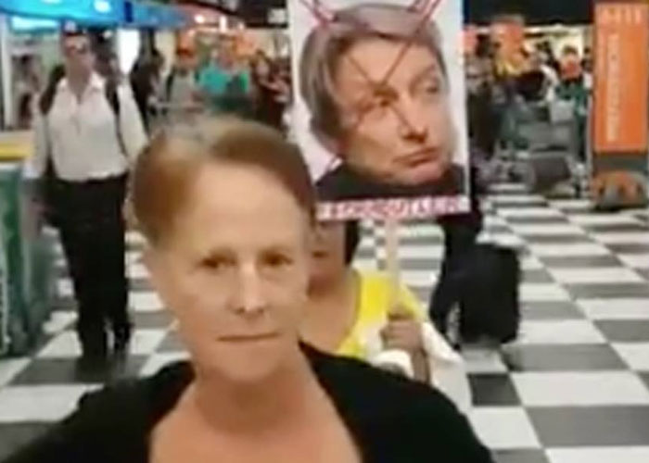

Noviembre 14, 2017

**Judith Butler, filósofa y teórica feminista, agredida en Brasil**

***“Estamos ante tiempos fascistas: hoy se pretende una moralización de la sociedad que negando la diferencia y la diversidad refuerza injusticias históricas estructurales”***

Por: **Carlos Andrés Duque Acosta**

<https://www.las2orillas.co/filosofa-y-teorica-feminista-judith-butler-agredida-en-brasil/>

Celene de Carvalho la mujer que el viernes lideró la agresión contra la filósofa y teórica feminista Judith Butler, profesora de la Universidad de California en Berkeley —a quien acusan de ser la precursora de la mal llamada “ideología de género”—, también atacó racistamente a otra mujer y al personal de seguridad afrodescendiente del aeropuerto de São Paulo. “¿Quiénes son ustedes?, ¡negros, feos!”, sostuvo la iracunda señora.

La deplorable imagen se repite en varios lugares: fundamentalistas de derecha “defensores de la familia tradicional” propagando un mensaje de odio, misógino, homofóbico, racista y clasista. Paradójicamente muchos, como De Carvalho se llaman “cristianos” en contravía del Jesús histórico que habló de hermandad, igualdad y amor. Desde luego, a los extremistas religiosos de derecha les interesa aceptar y amar al prójimo, preferentemente conservador, “blanco”, heterosexual y propietario de estratos altos.

Para ellos, negros, indígenas, gays, lesbianas, personas trans, pobres, etc. son la negación de su ideal naturalizado de sociedad —basado en “Tradición, familia y propiedad”—que Butler ha cuestionado con brillantez y radicalidad.

Estamos ante tiempos fascistas: hoy se pretende una moralización de la sociedad que negando la diferencia y la diversidad refuerza injusticias históricas estructurales. Nos queda el estudio y la organización para enfrentar el odio creciente y la “política del miedo”.

El siguiente texto tomado del muro de **Luz Marina Arango** en Facebook, quien a su vez lo toma del muro de [**Carlos A. Duque**](https://www.facebook.com/carlos.a.acosta.1232?fref=ufi) , quien a su vez cita a Lucas Restrepo.

"El marica reconocido del mundo entero, Michel Foucault fue a Brasil cada verano entre 1973 y 1976. Allí dio 4 cursos y visitó profesores y líderes de izquierda. No sobra decir: eran tiempos de una de las dictaduras más feroces del continente. Sin embargo, allí en medio de la represión, produjo los cursos radicales "La verdad y las formas jurídicas" y "Las mallas del poder". Nadie lo golpeó.

Hoy tenemos a una Judith Butler que no más bajar del avión es insultada, provocando un movimiento de rechazo contra su defensa de la diversidad (que además es algo muy diferente a una "defensa de la diversidad"). Creo que este no es un mundo más ignorante sino un mundo que busca afirmarse. El fascismo es la forma más eficaz de afirmación: territorial, histórica, sexual, racial. Y la resistencia más eficaz implica necesariamente "devenir" ese otro que desestabiliza toda identificación. El éxito del fascismo está allí, en la dificultad de devenir otro. Este mundo quiere seguridad, no incertidumbre." (Lucas Restrepo).

**\*\*\*\*\*\*\*\*\*\*\*\*\*\*\*\*\*\*\*\*\*\*\*\*\*\*\*\*\*\*\*\*\*\*\*\*\*\*\*\*\*\*\*\*\*\*\*\*\*\*\*\*\*\*\*\*\*\*\*\*\*\*\*\*\*\*\*\*\*\*\*\*\*\*\*\*\*\*\*\*\*\*\*\*\*\*\*\*\*\*\*\*\*\*\*\*\*\*\*\*\*\***

**OCTUBRE 13, 2017**

[**Marcela Lagarde “Hay un enojo machista por el avance social de las mujeres”**](http://laciudaddelasdiosas.blogspot.com.co/2017/10/marcela-lagarde-hay-un-enojo-machista.html)

<http://laciudaddelasdiosas.blogspot.com.co/2017/10/marcela-lagarde-hay-un-enojo-machista.html>

El detonante de la violencia contra las mujeres que se ha observado este año en Nicaragua y en otros países de Latinoamérica podría estar relacionado con el empoderamiento de las mujeres, sostiene la investigadora mexicana Marcela Lagarde.

Este año en Nicaragua se registran al menos 43 mujeres asesinadas y la saña ha ido en aumento. Una mujer fue decapitada, una embarazada fue mutilada y posteriormente acuchillada, dos ancianas han sido violadas y asesinadas. En varios casos las mujeres fueron asesinadas porque decidieron terminar una relación violenta con sus agresores.

“El empoderamiento de las mujeres está siendo lamentablemente un detonante de la violencia que padecen, a eso se le suman los avances sociales o personales que estamos teniendo”, explica la experta en temas de violencia.

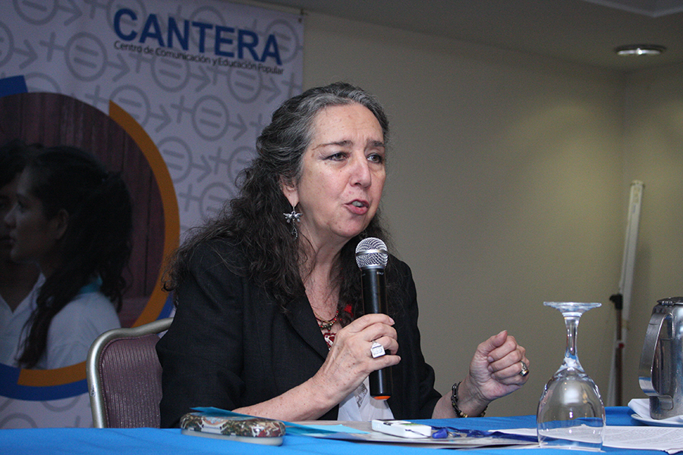- -

**Foto: Nayira Valenzuela**

**Lagarde fue invitada al encuentro centroamericano “Mujeres y hombres caminando hacia la equidad de género”.**

El detonante de la violencia contra las mujeres que se ha observado este año en Nicaragua y en otros países de Latinoamérica podría estar relacionado con el empoderamiento de las mujeres, sostiene la investigadora mexicana Marcela Lagarde.

Este año en Nicaragua se registran al menos 43 mujeres asesinadas y la saña ha ido en aumento. Una mujer fue decapitada, una embarazada fue mutilada y posteriormente acuchillada, dos ancianas han sido violadas y asesinadas. En varios casos las mujeres fueron asesinadas porque decidieron terminar una relación violenta con sus agresores.

“El empoderamiento de las mujeres está siendo lamentablemente un detonante de la violencia que padecen, a eso se le suman los avances sociales o personales que estamos teniendo”, explica la experta en temas de violencia.

* [Educación para prevenir la violencia contra las mujeres](http://www.elnuevodiario.com.ni/nacionales/440608-educacion-prevenir-violencia-mujeres/)

La feminista mexicana fue quien introdujo el feminicidio como delito en el Código Penal y la Ley General de Acceso de las Mujeres a Una Vida Libre de Violencia, en México. Entre sus principales logros está haber presidido la directiva de Derechos de la Asamblea Constituyente de la Ciudad de México, que tuvo como fin dotar a esta ciudad de una nueva Constitución en la que plasmaron ideas de igualdad de género en todos los ejes.

Esta semana se encuentra de visita en Nicaragua como parte de las expositoras del encuentro centroamericano: “Mujeres y hombres caminando hacia la equidad de género”, organizado por la organización Cantera.

Este año en Nicaragua han sucedido asesinatos CONTRA mujeres mucho más atroces en comparación con los ocurridos en años anteriores. Ha habido decapitación, ancianas violadas y asesinadas, una mujer embarazada fue mutilada. ¿Cómo se explica este fenómeno?

No sé, si es que ahora hay más saña o es que nos estamos fijando más. Antes, como que se ocultaban los crímenes o no se sabía mucho de qué había pasado. Pero no es raro que haya más saña cuando las ideologías son tan machistas y tan misóginas. La gente que ve televisión, por ejemplo, recibe una exaltación de la violencia contra las mujeres como nunca antes se había dado. Ahora se ve cómo violan a una mujer ya en plano “close up” (de cerca) y eso es un factor importante. Pero no solo en la televisión, sino que como parte de la vida diaria los hombres aprenden esa saña, ya no es solo el imaginario. Quien agrede a una mujer ya vio una escena de violencia y ya se ha sentido tentado a ejercerla en más de una ocasión.

* [IML entregó cráneo de Karla Estrada](http://www.elnuevodiario.com.ni/nacionales/440437-iml-entrego-craneo-karla-estrada/)

¿Qué otros factores influyen además de los mensajes que se reciben a través de los medios?

Hay ideológicamente una enorme alimentación de ideas de violencia, pero también hay un enojo machista al avance social de las mujeres: se enojan por las leyes a favor de las mujeres, porque haya un presupuesto de género, porque ocupemos espacios en política; cada espacio genera una resonancia fuerte de ira que como no hay contención se vuelca contra las mujeres.

¿Qué es lo que está fallando?

Si hubiera un control social más fuerte, si hubiera un rechazo a la violencia contra las mujeres, disminuiría. Si la comunidad, la familia, la Policía y la Iglesia reprueban este tipo de violencia habría menos casos. Sin embargo hay una gran tolerancia y las familias tienen miedo porque el hombre violento que le pega a la madre de familia puede pegarle a los hijos o a los hermanos. Uno de los objetivos de la violencia a parte del daño que causa, es generar miedo

* [Conductor de Cabify violó y estranguló a joven mexicana, según fiscalía](http://www.elnuevodiario.com.ni/internacionales/440390-conductor-cabify-violo-estrangulo-joven-mexicana-s/)

¿Hasta qué punto el empoderamiento de las mujeres podría estar siendo un detonante de la violencia contra la mujer? Lo pregunto porque este año en Nicaragua muchas de las mujeres que han sido asesinadas habían dejado a sus parejas YA QUE no querían seguir siendo violentadas, rompieron el silencio.

Muchísimos femicidios ocurren precisamente por eso, cuando las mujeres se separan, se divorcian o denuncian a veces terminan muertas. En ese sentido están fallando las instituciones adonde las mujeres acuden para denunciar.

El empoderamiento de las mujeres está siendo lamentablemente un detonante de la violencia que padecen, a eso se le suman los avances sociales o personales que estamos teniendo. Cuando las madres, por ejemplo, deciden no darles más dinero a sus hijos porque se cansaron de la extorsión, las terminan matando porque se creen dueños de la mamá y del dinero o los bienes que ella tiene.

Hay personas que quizás oyen que una mujer está siendo golpeada, pero no intervienen porque siguen creyendo que las discusiones de parejas son un problema de asunto privado.

¿Cuál es su postura al respecto?

Todavía se considera que lo privado es un mundo en el que puede pasar de todo y nadie tiene derecho a meterse. Eso se remonta a cuando se dividió la sociedad entre lo público y lo privado y consideraron que lo público era de los hombres: las calles, los parques, las calles. Mientras que lo privado era el espacio de la familia donde las mujeres tenían su lugar. Eso influye muchísimo, los vecinos y la familia misma defiende eso, que nadie se meta en lo privado. Mientras que el feminismo sostiene que lo privado debe ser un espacio de respeto y de convivencia pacífica y si una persona es testigo de un episodio de violencia contra la mujer debe alertar a las autoridades.

¿Qué está provocando que estas ideas machistas se mantengan vigentes?

Hay muchos factores, pero sobre todo las instituciones públicas y privadas son parte de un sistema que reproduce ideas machistas. El papel de las iglesias, por ejemplo, a lo largo de la historia en relación con el patriarcado ha sido importantísimo. Las iglesias han reproducido un esquema moral de valores, han reproducido normas sexuales durante toda la historia y han sometido a las mujeres a la obediencia y la sumisión.

Afortunadamente ha habido movimientos dentro de la iglesia que han creado la Teología Feminista, como Católicas por el Derecho a Decidir, que han sido claves para combatir la violencia contra las mujeres y han logrado la garantía de muchos derechos, como la despenalización del aborto en varios países. Creo que es importante dirigirnos hacia un cambio del orden social existente.

Hay quienes critican a las organizaciones de mujeres porque sostienen que solo se dedican a contribuir al empoderamiento de las mujeres y no trabajan con los hombres. ¿Usted qué piensa de eso?

Cuando se dice trabajar con hombres me da la impresión que la gente piensa que tiene que ser con hombres que han violentado o con hombres en comunidades y es cierto, hay que trabajar más con los hombres. Pero las feministas vivimos trabajando con ellos todo el tiempo, ¿quiénes aprueban los proyectos?, ¿quiénes dan el financiamiento? Son los hombres. Todo el tiempo trabajamos con hombres y además son poderosos.

Me parece que tenemos una visión distorsionada de qué es trabajar con hombres. En el caso que sea atención y prevención de la violencia es muy importante hacerlo, pero son los mismos hombres quienes tienen el deber de desaprender estos comportamientos machistas.

¿Cómo podemos prevenir la violencia?

Todas las instituciones y la sociedad en su conjunto debe cambiar porque el orden social actual interpuesto refuerzan esa tolerancia a la violencia, refuerzan el papel de las mujeres a la obediencia, refuerzan ideas como la no denuncia y el sometimiento.

Hay mujeres que por miedo aún no se atreven a denunciar la violencia en que se encuentran ¿cómo pueden romper con ese círculo?

Deben acercarse a las instituciones de mujeres o a la más confiable institución de Estado que las proteja. Se debe promover la denuncia para que estas miles de mujeres encuentren un grupo que las proteja mientras se empoderan y pierden el miedo. No basta con solo decirle que denuncie, sino que se debe buscar la forma de ayudarla para que sea libre y autónoma.

***Fuente:***[***El Nuevo Diario***](http://www.elnuevodiario.com.ni/nacionales/441964-hay-enojo-machista-avance-social-mujeres/)***.***

Vínculos a esta publicación

[Crear un vínculo](https://www.blogger.com/blog-this.g)

[Entrada más reciente](http://laciudaddelasdiosas.blogspot.com.co/2017/10/sanos-hijos-del-patriarcado.html)[Entrada antigua](http://laciudaddelasdiosas.blogspot.com.co/2017/10/mas-de-5000-mujeres-israelies-y.html)[Página Principal](http://laciudaddelasdiosas.blogspot.com.co/)

[Sí a la Diversidad Familiar!](http://diversidadfamiliar.blogspot.com/)

[[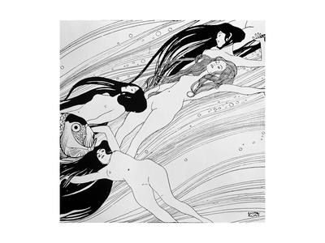](http://www.allposters.com/-sp/The-Blood-of-Fish-Published-in-Ver-Sacrum-Magazine-1898-Posters_i1349865_.htm?AID=423786166)](http://www.allposters.com/-sp/The-Blood-of-Fish-Published-in-Ver-Sacrum-Magazine-1898-Posters_i1349865_.htm?AID=423786166)

“Opción por los pobres” Chile

**DOCUMENTO SOBRE LA IGLESIA EN CHILE, EN VÍSPERAS DE LA VISITA DE FRANCISCO PAPA**

Juan Carlos Claret Pool

“Me atrevo a escribirles para compartirles un documento que he redactado y que quiero socializar previamente con ustedes antes de su publicación.

El Papa Francisco llega en enero y todos los análisis apuntan a que llega a una iglesia en crisis, pero, *¿cuáles son los flancos abiertos que explican la crisis?*

A través de la metodología ver, juzgar y actuar, he preparado este documento que si bien es extenso, es fruto de un trabajo en conciencia, libre y esmerado. Busca ser un insumo para la reflexión y acción.

Por eso, no quiero dejar de compartirlo con ustedes para conocer distintas opiniones. A lo mejor, ustedes no coinciden con el diagnóstico de los escenarios que en él se señalan… ¡y esa discrepancia es valiosa!

El escrito íntegro lo encontrarán en el siguiente link

<https://goo.gl/VV3JeY>

Para ayudar a armar un panorama del mismo, adjunto encontrarán un resumen.

El documento ha sido previamente socializado, lo que da como resultado un texto más justo, objetivo y memorable. Espero les guste.

Solicito su ayuda en compartirlo con sus demás hermanos y hermanas y en lo posible con las comunidades.

Quedando atento a sus apreciaciones”,

Juan Carlos Claret Pool

**(Documento divulgado por sacerdote Enrique Orellana, en su portal “Opción por los pobres, Chile).**

**Sínodo sobre los jóvenes: Será del 3 al 28 de octubre de 2018**

El Papa nombra un relator general y dos secretarios especiales

ZENIT, 20 NOVIEMBRE 2017[REDACCION](https://es.zenit.org/articles/author/staffreporter/)[PAPA Y SANTA SEDE](https://es.zenit.org/articles/category/papa-y-santa-sede/)

[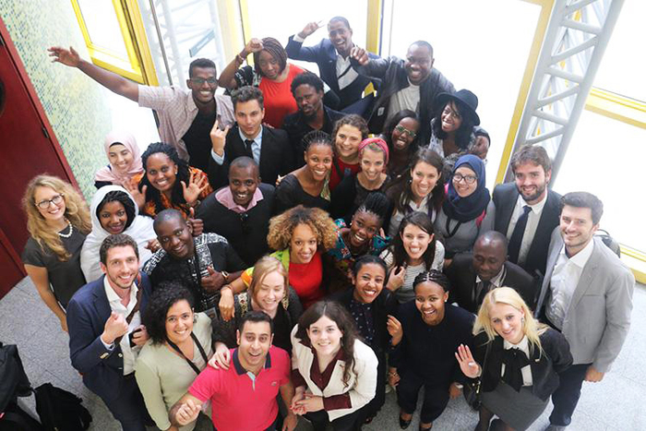](https://es.zenit.org/articles/sinodo-sobre-los-jovenes-sera-del-3-al-28-de-octubre-de-2018/)

***Jóvenes De Europa Y De África © COMECE***

(ZENIT – 20 Nov. 2017).- El Papa Francisco anunció el pasado sábado, 18 de noviembre de 2017, que la próxima Asamblea General Ordinaria del Sínodo de los Obispos se celebrará en el Vaticano del 3 al 28 de octubre de 2018.

El Papa hizo varios anuncios al término del Consejo de la Secretaría del Sínodo de los Obispos, que tuvo lugar el 16 y 17 de noviembre de 2017.

Francisco dio a conocer el nombramiento del Relator General en la persona del cardenal Sérgio da Rocha, arzobispo de Brasilia y Presidente de la Conferencia Nacional de los Obispos de Brasil (CNBB) y de los Secretarios Especiales en las personas  de los reverendos padres  Giacomo Costa, jesuita y Rossano Sala, salesiano, para la próxima Asamblea General Ordinaria del Sínodo de los Obispos.

El nombramiento de  los dos secretarios especiales es conforme al artículo 14 §3 del *Ordo Synodi Episcoporum* (véase el can. 348 § 2 de C.I.C.). Esta función puede confiarse a eclesiásticos no obispos, como sucedió en el pasado en varias asambleas sinodales.

**Sínodo 2018: Primeras respuestas del Cuestionario del Documento Preparatorio**

Celebrada la 3ª reunión del XIV Consejo Ordinario de la Secretaría General

21 NOVIEMBRE 2017[REDACCION](https://es.zenit.org/articles/author/staffreporter/)[PAPA Y SANTA SEDE](https://es.zenit.org/articles/category/papa-y-santa-sede/)

[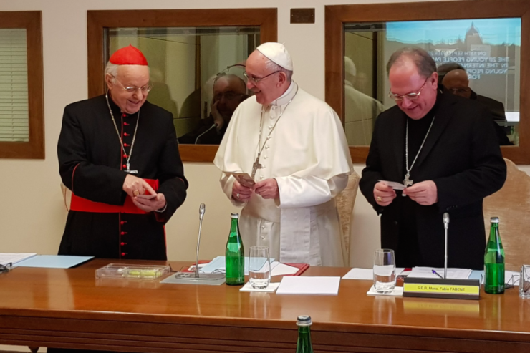](https://es.zenit.org/articles/sinodo-2018-primeras-respuestas-del-cuestionario-del-documento-preparatorio/)

***3ª Reunión Del XIV Consejo Ordinario De La Secretaría General @Synod2018***

(ZENIT – 21 Nov. 2017).- Entre las actividades programadas se ha concedido especial atención a la reunión pre-sinodal de los jóvenes, convocada en Roma por el Santo Padre, del 19 al 24 de marzo de 2018.

Los días 16 y 17 de noviembre de 2017 ha tenido lugar la tercera reunión del XIV Consejo Ordinario de la Secretaría General del Sínodo de los Obispos, presidida por el Santo Padre Francisco.

En un comunicado de la Secretaría General del Sínodo informan de que se ampliará la participación de los jóvenes a través de las redes sociales para la reunión pre-sinodal que habrá en marzo de 2018 y señalan que el Cuestionario del Documento Preparatorio estará disponibles en las plataformas on-line correspondientes hasta el 31 de diciembre de 2017.

El Consejo contó con la intervención del cardenal Lorenzo Baldisseri, Secretario General del Sínodo, con la que comenzaron los trabajos. En la apertura, el purpurado dio las gracias al Papa por su presencia y también por convocar la Asamblea Especial para la Región Pan- Amazónica, que tendrá lugar en octubre de 2019.

**Cuestionario para los jóvenes**

El Secretario General dio la bienvenida a todos los participantes y habló del Documento preparatorio y el Cuestionario dirigido a los organismos que tienen derecho, en la apertura de un portal on-line con un Cuestionario ad hoc para los jóvenes, en la activación de canales especiales en las redes sociales, así como en el Seminario Internacional sobre la condición juvenil del pasado mes de septiembre.

Tras la intervención del Secretario General, se discutió de los criterios para la elaboración del ‘Instrumentum laboris’, de manera que se puedan incluir todos los diversos aportes de la fase de consulta que aún están vigente.

A continuación, se informó sobre las respuestas al Cuestionario del Documento Preparatorio recibidas hasta el momento, así como sobre los primeros datos estadísticos relativos al cuestionario on-line, todavía abierto. En este sentido, se decidió dejarlo en línea hasta el 31 de diciembre de 2017.

Al final de la reunión, se anunció que [la próxima Asamblea sinodal se celebrará del 3 al 28 de octubre de 2018](https://es.zenit.org/articles/sinodo-sobre-los-jovenes-sera-del-3-al-28-de-octubre-de-2018/), y se informó de los [nombramientos que hizo el Papa Francisco](https://es.zenit.org/articles/sinodo-sobre-los-jovenes-sera-del-3-al-28-de-octubre-de-2018/) del Relator General en la persona del cardenal Sérgio Da Rocha, y de los dos secretarios especiales en las personas de Giacomo Costa y de Rossano Sala.

DECLARACIÓN FINAL DEL I ENCUENTRO INTERNACIONAL DE PERIODISTAS PRO PAPA FRANCISCO

"Nos comprometemos a ofrecer voz, a través de nuestras informaciones, a los más empobrecidos"

"Nos empeñaremos en aprovechar las sinergias de nuestros medios, compartir información y ayudar a hacerla circular"

**Redacción, 23 de noviembre de 2017 a las 18:09**

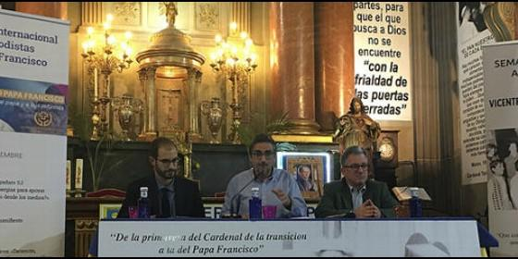

Presentación de la Declaración Final del I Encuentro Internacional de Periodistas Pro Papa FranciscoRD

[RELIGIÓN](http://www.periodistadigital.com/religion) | [VATICANO](http://www.periodistadigital.com/religion/vaticano)

Queremos incluir la búsqueda de la igualdad, la justicia, la solidaridad, la libertad, la paz y el cuidado de nuestra casa común

(*Declaración final del I Encuentro Internacional Pro Papa Francisco*).- Un grupo de periodistas y comunicadores de distintos lugares del mundo, reunidos con ocasión del **I Congreso Internacional de Periodistas Pro Papa Francisco**, interpelados por el proceso de reformas emprendido por Bergoglio y las reacciones que ha suscitado, desde nuestra vocación por la información religiosa rigurosa y de calidad, declaramos lo siguiente:

1.- La **religión y la espiritualidad**son dimensiones esenciales del ser humano. Compartimos la frustración del Papa Francisco, cuando afirma en su encíclica Laudato Si, "ya hemos tenido mucho tiempo de degradación moral, burlándonos de la ética, de la bondad, de la fe, de la honestidad, y llegó la hora de advertir que esa alegre superficialidad nos ha servido de poco".

2.- "Amar la verdad, vivir con profesionalidad y respetar la dignidad humana" son, como sostiene el Papa, claves para nuestro trabajo. Este es nuestro objetivo: evitar la instrumentalización ideológica y política de la información, para que ésta sea ofrecida a la opinión pública de forma rigurosa, **frente a fenómenos como las 'fake news**'. Este compromiso exige más que nunca **honestidad, transparencia, búsqueda de la verdad, rigor e imparcialidad.**

**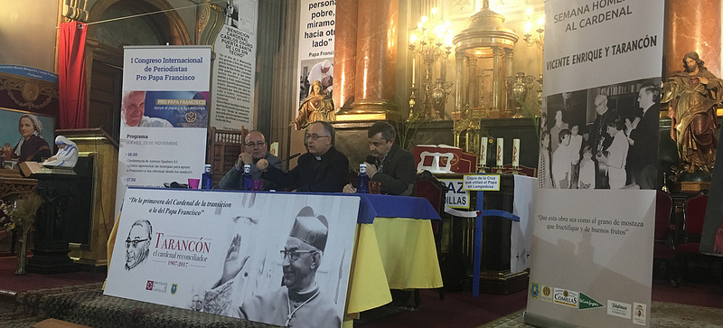**

3.- Inspirados por el protagonismo que Francisco quiere dar a las **víctimas de la cultura del descarte,**y conscientes de que existe un pueblo que sufre, **nos comprometemos a ofrecer voz, a través de nuestras informaciones, a los más empobrecidos**, e incluir la búsqueda de la igualdad, la justicia, la solidaridad, la libertad, la paz y el cuidado de nuestra casa común en nuestro trabajo periodístico, desde la denuncia y la propuesta.

4.- Todo esto requiere el esfuerzo de incluir, por nuestra parte, lo que a veces no encontramos en muchas informaciones:

-Reconocemos que **la misericordia**, colocada por el Papa en el centro de su ministerio, es también un elemento esencial a la hora de informar sobre la vida de la Iglesia.

-En su reciente mensaje para la Jornada de las Comunicaciones Sociales, el Papa invita "a todos a ofrecer a los hombres y a las mujeres de nuestro tiempo narraciones marcadas por **la lógica de la «buena noticia**»".

5.- Como periodistas, **queremos promover una cultura del encuentro**, a través de la escucha y el diálogo, desde nuestra independencia profesional y personal. Por ello, nos empeñaremos en aprovechar las sinergias de nuestros medios, compartir información y ayudar a hacerla circular entre nuestros contactos y nuestras redes, para que fructifique.

En Madrid, a 23 de noviembre de 2017

**+++++++++++++++++++++++++++++++++++++++++++++++++++++++++++++++++++++++++++++++**

EL PAPA TRASLADA A JULIO RIMOLDI SU RESPALDO AL I ENCUENTRO INTERNACIONAL DE PERIODISTAS PRO FRANCISCO

"Francisco me pidió que les diga que necesita que hagamos algo, él sólo tiene dos brazos y dos piernas"

"Después de Francisco no hay marcha atrás, hemos de salir a las periferias, donde la gente espera que esté Dios"

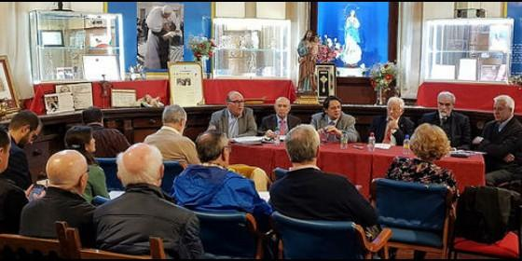Jesús Bastante, 23 de noviembre de 2017 a las 12:29

**Encuentro de Periodistas Pro FranciscoRD**

[**RELIGIÓN**](http://www.periodistadigital.com/religion)**|**[**MUNDO**](http://www.periodistadigital.com/religion/mundo)

Es importante aprovechar sinergias, trabajar en red. En este mundo no somos competidores, sino complementarios

(*Jesús Bastante*).- "Le comenté a Francisco que venía a este encuentro. **Él está muy contento, y me pidió que les transmita su saludo**. Me dijo que necesita que los que podamos hacer algo por su pontificado, lo hagamos. Él sólo tiene dos brazos y dos piernas". **Julio Rimoldi**, uno de los grandes amigos del Papa, abrió el**I Encuentro Internacional de Periodistas Pro Francisco**, que se celebra en la iglesia "24 horas de San Antón".

Un congreso, organizado por RD y Mensajeros de la Paz, y en el que participan periodistas de más de una decena de países de todo el mundo, y que fue abierto tanto por Rimoldi como por el rector de Comillas, **Julio L. Martínez, sj.**; el **padre Ángel García**; **Jaime Escobar**, de Reflexión y Liberación;**José Manuel Vidal,** director de Religión Digital; y el teólogo **José María Castillo**.

En sus primeras intervenciones, todos ellos plantearon sus propuestas y retos. "**Estamos en deuda con el Papa Francisco**", apuntó Jaime Escobar. "Es un líder mundial, es un profeta. Apuesta por el evangelio en las grandes masas populares", subrayó, al tiempo que animó a aplicar "toda iniciativa que vaya a masificar su discurso en el mundo".

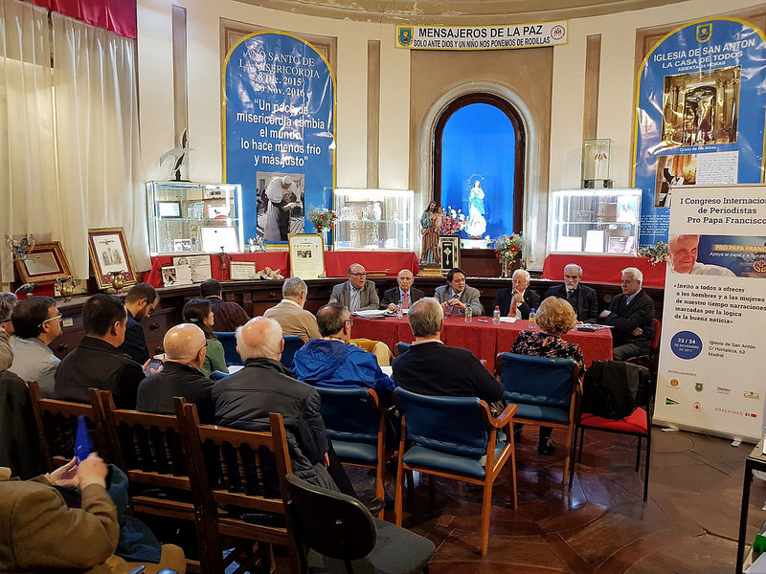

Para el rector de Comillas, resulta imprescindible "hacer lo que sea, en este momento, en lo que el Papa pide". Julio Martínez apuntó que, **hoy, en Madrid, "tenemos la suerte de contar con el cardenal Osoro,** que está en plena sintonía con el Papa Francisco y su modo de ver la Iglesia. Caminar juntos para nosotros tiene muchas implicaciones"

"**Hemos de salir a las periferias, que es allí donde la gente espera que esté Dios**", recalcó el rector de Comillas. En este punto, destacó que "el Papa está totalmente comprometido. Cada vez que le escucho y que le veo siento que tiene una visión de las cosas que nos crea la posibilidad de seguir adelante con ánimo, y tocando los núcleos fundamentales". ¿Cuáles? "Ha pegado en las claves de la recuperación del alma de Europa. La gente que le escucha siente que nos convoca a la esperanza".

Por su parte, el padre Ángel se confesó "devoto del papa Francisco. Sientes su cercanía. Es una bendición de Dios, un profeta". Rimoldi insistió en que para ayudar al Papa "hay que ser muy serios con el tema", porque, confesó, "**existe una campaña muy fuerte en su contra en Argentina, y algunos países de Latinoamérica".**

"¿Fecha de caducidad? Él sabe que Dios a él no le da mucho tiempo. Sabe que va a hacer lo que tiene que hacer, pero no tiene mucho tiempo. Cumple 81 años el 17 de diciembre, y va a seguir hasta que el cuerpo y la mente lo acompañe", apuntó el vicepresidente de ProFuturo. "**Después de Francisco no hay marcha atrás"**.

Para Castillo, resulta paradójico que "tenemos un Papa que encuentra una acogida mundial, y un rechazo mayor del que imaginamos, que proviene de sectores que controlan gran parte del poder en la Iglesia. La clave es la 'confrontación'".

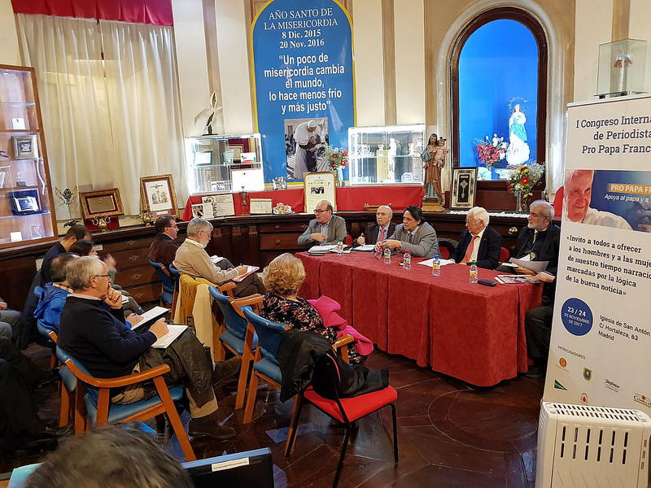

Para **José Manuel Vidal**, resulta vital "dar toda la información posible, sin escamotearla". Por eso, recalcó, "**es importante aprovechar sinergias**, trabajar en red. En este mundo no somos competidores, sino complementarios".

Entre los participantes, comenzaron las intervenciones, todas jugosas, que concluirán esta tarde con la aprobación, si procede, de un manifiesto que Castillo pidió "sea valiente, en el que no nos callemos nada". Por su lado, el teólogo dominico**Jesús Espeja invitó a "dar cauces a una Iglesia en salida**, que no sólo quiere decir que la Iglesia salga, sino sobre todo dejar que la Iglesia entre".

**"Hay que ser valientes, no tan prudentes"**, coincidió el padre Ángel. Para el rector de Comillas, tampoco hay que tener miedo "a los enemigos del Papa, ni a la confrontación. Si somos fieles a Jesús, vamos a salir adelante, con seriedad, pero desde la alegría del Evangelio".

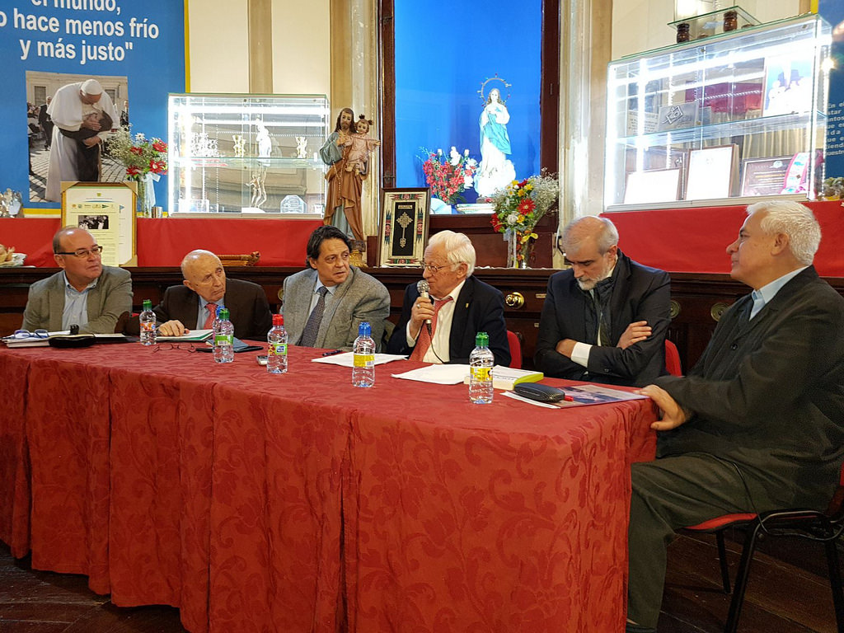

EL NUEVO ORGANISMO SE OCUPARÁ DE LAS "TERNAS" Y ACABARÁ CON EL 'CARRERISMO'

El Papa reestructura la Secretaría de Estado y crea un nuevo organismo de control a las Nunciaturas

La "Sección para el personal diplomático de la Santa Sede" potencia el papel del cardenal Parolin

Jesús Bastante, 21 de noviembre de 2017 a las 11:07

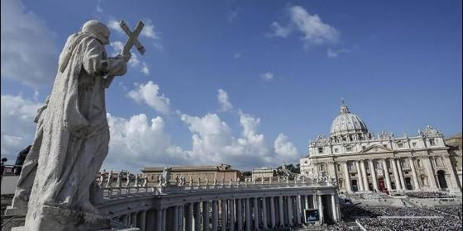

Plaza de San Pedro

[RELIGIÓN](http://www.periodistadigital.com/religion) | [VATICANO](http://www.periodistadigital.com/religion/vaticano)

Francisco explica que su decisión estuvo motivada por la necesidad de proveer "un acompañamiento más humano, más sacerdotal, espiritual y profesional" para aquellos que están "al servicio diplomático de la Santa Sede"

(*Jesús Bastante/Agencias*).- Un paso más en la **reforma de la Curia**, y un impulso al papel de Pietro Parolin como "canciller" vaticano. El Papa Francisco ha ordenado la **reestructuración de la Secretaría de Estado**, creando una tercera sección, dedicada única y exclusivamente a los **embajadores de la Santa Sede** en todo el mundo.

El control de los Nuncios, y de las ternas presentadas, así como de la diplomacia extranjera pasa ahora a depender directamente de la "**Sección para el personal diplomático de la Santa Sede"**, que dirigirá el arzobispo polaco **Jan Romeo Pawlowski,**que se equipara a monseñor Becciu (responsable de Asuntos Generales) y Galagher (Relaciones con los Estados). Un triunvirato para coordinar las políticas vaticanas, bajo la **supervisión de Parolin** y con hilo directo con el Papa.

A partir de ahora, será la sección dirigida por Pawlowski la que dirimirá las promociones y transferencias de personal en las Nunciaturas, así como su formación, condiciones de vida y demás detalles burocráticos. Pero, sobre todo, el nuevo organismo se ocupará de las **"ternas" para los nombramientos de nuevos nuncios**, en un intento por acabar con el 'carrerismo' que tanto ha denunciado el Papa Bergoglio.

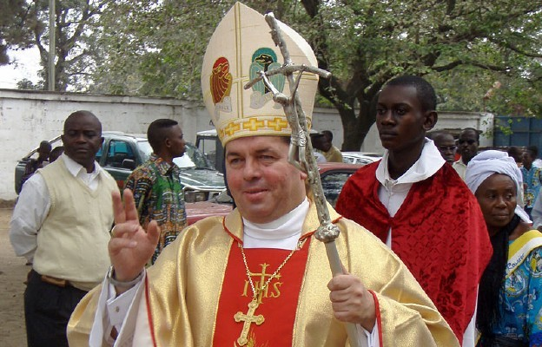

En la carta, enviada a todos los nuncios el pasado 18 de octubre, Francisco explica que su decisión estuvo motivada por la necesidad de proveer "**un acompañamiento más humano, más sacerdotal, espiritual y profesional"**para aquellos que están "al servicio diplomático de la Santa Sede", ya sea que son la cabeza de la misión o incluso estudiantes de la Academia Eclesiástica, donde los jóvenes sacerdotes son entrenados para el servicio diplomático.

La carta del Papa subraya que el delegado "será capaz de visitar regularmente a los representantes pontificios" y supervisará la "selección permanente" de personal, así como la "promoción profesional" para personal diplomático".

La nueva sección "tendrá como finalidad d**emostrar la atención y la cercanía del Papa y de los superiores de la Secretaría de Estado al personal diplomático**". Por ello, "el delegado para las representaciones pontificias podrá prever visitar las sedes de las representaciones pontificias regularmente o cuando se presente alguna necesidad".

**CEBS en renovación**

**Texto enviado por el Padre Pablo Urquiaga, Parroquia de Caricuao, Caracas, Venezuela.**

**Con motivo del Encuentro Nacional de CEBS, Venezuela, Noviembre 23-26 de 2017**

**Aporto unas pistas a esta búsqueda.**

1. Actualizar y renovar el discernimiento del momento actual. En el método de las Cebs., el punto de partida es siempre el VER la realidad. En estos momentos de cambios rápidos, frecuentes y profundos, es necesario hacer análisis cultural. tratando de aclarar en qué consiste el cambio cultural que estamos viviendo. Partir, en las reflexiones de las Cebs. de problemas reales que estén viviendo las Cebs. es fuente de una nueva mentalidad. La conciencia de que navegando en el neoliberalismo, en la civilización del consumo, de la diversión, vamos al fracaso, nos ayudará a cambiar las cosas y a buscar alternativas viables.
2. Profundizar el mensaje de Jesús en el Evangelio. Volver a Jesús. Hoy el conocer su proyecto y la forma en que él cumplió la misión encomendada, es indispensable. Sólo así podremos asimilar las actitudes que son centrales en el Evangelio: Sentir desde las entrañas, compadecerse y compartir. En Jesús encontramos la respuesta a los problemas actuales. Por tanto, la formación bíblica es necesaria para descubrir al Jesús histórico en relación de identidad con el Cristo de la fe. El Papa Francisco en la exhortación sobre la Alegría del Evangelio, nos invita a un encuentro con Jesús y a ser sus testigos en el mundo actual. Las Cebs. están llamadas a encontrarse con Jesús y a dar testimonio de su proyecto de vida.
3. Vivir la Mística del seguimiento de Jesús. Seguir a Jesús es la única forma de creer en él. La espiritualidad del seguimiento de Cristo, cuya misión es la construcción del Reino de Dios, consiste en dejarse guiar por el Espíritu porque es el motor que guía a los seguidores de Jesús, con su soplo dinamiza su caminar les anima en la esperanza. Es una espiritualidad en medio de la persecución, una espiritualidad pascual. Este ministerio tendrá que facilitar tiempos y dinámicas para vivir las motivaciones propias del discípulo/a misionero/a, que invita a la misión, paradigmática y programática, a decir del Papa Francisco. Una espiritualidad centrada en el Reino de Dios, viviendo la opción por los pobres.
4. Vivir la mística del “Pueblo de Dios”, respetar la autonomía de los laicos y laicas. Viviendo “el sentido de fe.” En el modelo de Iglesia de comunión circular, no hay niveles de unos sobre otros, sino comunión en la horizontalidad. La comunión supone la igualdad. Las Cebs. están llamadas a vivir la libertad en el servicio al Reino de Dios. El parámetro de la comunión no está sólo ni principalmente en la relación con los pastores, sino en el servicio al Reino. Vivir esta libertad supone riesgos, valor para pronunciar su palabra con libertad, pero con respeto y en comunión.
5. Vivir las cebs como expresión de la iglesia comunidad. Durante mucho tiempo y aún actualmente, muchos piensan que las Cebs. son grupos de reflexión bíblica. Esta concepción se queda corta y es ambigua ya que no expresa su identidad de Iglesia de Jesús. Un grupo no tiene todas las características de Iglesia, en él no es posible vivir los elementos constitutivos de la misma; en el grupo, a lo sumo se viven algunos: el tener la Palabra de Dios en el centro de su vida, pero no el de celebrar la vida, el de vivir la comunión, la Ministerialidad y la Misión. El grupo puede ser uno de los elementos de la Ceb, pero no la Ceb.

Comprender esta identidad eclesial y buscar caminos concretos y adaptados al contexto en el que se vive, lleva a precisar cómo ser un nivel de base de la Iglesia y vivir la espiritualidad de seguimiento en el Espíritu. Es importante la vivencia de Asambleas comunitarias en las que participen todos los grupos y campos de trabajo del barrio o rancho en la toma de decisiones, en la animación de la vida eclesial, en la formación, en la celebración de la vida; y de Consejo comunitario, es decir, de equipo coordinador.

1. Vivir el servicio de la articulación, con una sencillez y humildad testimoniales, es un desafío de las Cebs., y por tanto, un compromiso,. “Entre ustedes el que quiera ser el más grande, hágase el servidor de los demás y quien quiera ser el primero hágase el sirviente de todos. Porque el Hijo del hombre no vino a ser servido, sino a servir y a dar la vida como rescate por muchos” (Mc 10,44-45). Para servir es necesaria la libertad que da el Espíritu. En una palabra, las Cebs, deben romper el clericalismo y vivir la libertad del Espíritu en la comunión.
2. Comunidades en las que los niños/as, adolescentes y jóvenes sean nuevos sujetos de la era digital. Ellos son los que pueden ayudar en la comprensión del mundo actual, pero además ellos son los sujetos naturales en esta nueva época digital. Ayudar a los jóvenes a prever las consecuencias de dejarse arrastrar por este sistema digitalizado y de depredación del planeta, de su actitud irresponsable, inmediatista y hedonista, a buscar un desarrollo sostenible. Hay que apoyarlos para que busquen y encuentren a Dios en el silencio en la oración, en el servicio al prójimo, muy especialmente en los despojados, a encontrarse con Jesús. Hay que estar dispuestos a aprender de ellos para insertarnos en esta cultura digital de la que ellos son expertos. Ellos son “digitales natos”, nosotros somo “digitales migrantes”. Es indispensable aprender a usar los medios digitales (redes sociales) en la evangelización.
3. Comunidades ministeriales con ministerios nuevos sobre todo en la esfera social. La Iglesia es el pueblo de Dios, que lleva a cabo su misión a través de los ministerios, que son la puerta y la ventana de salida al mundo; es a través de ellos que sale de sí misma para comunicar la buena noticia del amor de Dios, para anunciar alegremente que está decidido a ofrecerle la salvación. Como Jesús, ella lleva a cabo la misión a través obras y palabras que manifiestan su compasión; este es el gran servicio que ofrece. La Iglesia, continuadora de la obra de Jesús, está llamada a ser servidora, a ejemplo de Jesús, que no vino a ser servido sino a servir y a dar la vida por muchos (Mc 10,45) y es a través del servicio que ella cumple su misión.

Las Cebs., Iglesia de Jesús, están llamadas a ser comunidades servidoras, de aquí que uno de los desafíos surgidos en este nuevo contexto, sea el ser una Iglesia ministerial, promoviendo sobre todo los ministerios en el campo social.

**+ Ministerio de la concientización política**. Este ministerio está ligado al tercer paso del método: el actuar. Aquí hay una variedad grande de servicios que las comunidades puede ejercer: la promoción de la economía solidaria y consumo responsable, el cuidado de la creación, la asistencia a los necesitados y pobres, la promoción del comercio justo, la promoción de la paz, la relación y participación con otras organizaciones que trabajan por responder a la problemática del pueblo. Además es muy importante que haya quien ayude a las organizaciones promocionales a dar el paso a la concientización política. No se trata tanto de un poder de gobierno, sino de la toma de conciencia de que la sociedad civil es la promotora de un nuevo orden social y del control de los que ocupan puestos de responsabilidad pública. Cuando las organizaciones sociales, no tienen una dimensión política ciudadana, quedan muy débiles y pronto pueden disolverse o ser coptadas por partidos políticos. Es aquí donde las Cebs tienen que hacer un gran esfuerzo, porque la situación de apatía social y política hace que sus miembros poco participen en el campo social y político. Este es un gran desafío.

**+ Ministerio de la solidaridad**. En este inhumano que invita a un individualismo exacerbado, en donde se vive un culto a la personalidad narcisista, que hace que los individuos busquen la solución a sus problemas sin referencia a la comunidad, el ministerio de la solidaridad de las Cebs. es fundamental. De hecho se da diversas acciones y organizaciones de ayuda mutua que las comunidades promueven, desde la asistencia social en los momentos de emergencia, hasta las siembras en común, tienda comunitaria, fondos comunes de ahorro, cooperativas, fondos de producción. Esto hace que las Cebs. sean solidarias no únicamente por sus acciones y organizaciones, sino sobre todo por su actitud de preocupación de la comunidad. Esta solidaridad es un rayo de esperanza en la noche sombría, sino también un signo, un sacramento para la civilización del amor.

+ **Ministerio del diálogo y acción ecuménica**. Sobre principios de sólida identidad eclesial, la comunidad eclesial de base debe abrirse a un ecumenismo no tanto teórico sino práctico. Esto supone una actitud que rechaza la confrontación y que promueve la apertura a los otros grupos religiosos y otras Iglesias. Este ecumenismo no inicia con diálogos doctrinales, sino acciones a favor de la mejora de las condiciones del pueblo. La cooperación en luchas a favor de la justicia social, de la defensa de los DDHH. Ahí se inicia el camino de los pobres hacia un ecumenismo que quizás mañana pueda ser doctrinal y quizás disciplinario. La práctica ecuménica de los pobres es el reconocimiento de qua la salvación de Cristo y la liberación humana operan en ámbitos más allá de las fronteras visibles de la Iglesia.

**+ Ministerio de promoción de la paz.** El sistema neoliberal que vivimos es un proyecto que mata, porque causa deliberadamente la muerte a pueblos enteros. Nunca se había producido tanta riqueza como actualmente, pero no se reparte de una manera equitativa, sino que unos pocos son los que gozan de las riquezas producidas y la mayoría pasan hambre y necesidad. Esto causa violencia, que es pretendida conscientemente los que tienen el poder económico, político y cultural. Las víctimas de este sistema, que son la mayoría, son llamadas “efectos necesarios” para que todo marche bien. Los gobiernos ya no atacan las causas de la violencia, sino que buscan controlar los efectos, para que no se vayan más allá de los límites permisibles y haya seguridad, y las cosas sigan como están. Procuran seguridad, no paz.

Urge promover la paz, que no es únicamente ausencia de guerra, sino una búsqueda de un nuevo estilo de vida, en el que todos puedan tener una vida digna, con lo necesario para tener una convivencia pacífica.

Las Cebs deben considerar la causa de la paz como una tarea a la que no pueden renunciar y buscarla desde la familia, el contexto pequeño en el que viven. Deben colaborar a través de los ministerios de paz, con las organizaciones ciudadanas que tienen el mismo objetivo: Construir la paz.

1. Comunidades que reactualicen la Opción por los pobres, tomando en cuenta los nuevos pobres en este sistema que ha excluido a muchos de su dignidad y de los bienes necesarios para una vida digna. Es importante la defensa de los DDHH, sobre todo de las víctimas de la violencia. En esto puede orientar los documentos del Papa Francisco: La exhortación sobre “La alegría del Evangelio” y la Encíclica “Laudato si”.

CONCLUSIÓN.

Una característica de este nuevo rosto de las Cebs es el dejarse guiar por el Espíritu Santo. La acción del Espíritu es impulsarnos a vivir la libertad en el amor. Esta libertad es un don del Espíritu, pero también es una conquista humana, a través del proceso de liberación, en primer lugar del sistema que oprime, sobre todo a los pobres, que no tienen libertad, ni económica, ni social, ni política. Los procesos de liberación son signos de la presencia del Espíritu que empuja hacia la meta del Reino de Dios. Participar en los procesos de liberación supone una libertad frente a las leyes que oprimen, frente al sistema que ha puesto el dinero en el centro y que sacrifica la vida de los pobres. Libertad frente a las ideologías que justifican las prácticas de dominación. Sin libertad nos quedamos pasivos ante las injusticas. El miedo nos paraliza.

Este es el gran reto de las Cebs que en muchos casos están autoreferenciadas, volcadas sobre sí mismas. Las Cebs han de estar en salida hacia las periferias. Es conocida la frase del Papa Francisco: “Prefiero una Iglesia accidentada por salir a la calle, que una Iglesia metida en la comodidad de un hospital”. La Iglesia que no está en salida no es Iglesia de Jesús.

Es el Espíritu el que nos conducirá por los caminos desconocidos, y nos dará la sabiduría y fortaleza para responder a los desafíos que el cambio de época nos presenta. Así como condujo a las primitivas comunidades al abrirse al mundo greco romano.

[Cambio de paradigma en el relato teológico bajo el giro descolonizador (II)](http://www.redescristianas.net/cambio-de-paradigma-en-el-relato-teologico-bajo-el-giro-descolonizadoriijuan-jose-tamayo/" \o "Cambio de paradigma en el relato teológico bajo el giro descolonizador(II) <div class='autor'>Juan José Tamayo</div>)

*[Juan José Tamayo](http://www.redescristianas.net/cambio-de-paradigma-en-el-relato-teologico-bajo-el-giro-descolonizadoriijuan-jose-tamayo/" \o "Cambio de paradigma en el relato teológico bajo el giro descolonizador(II) <div class='autor'>Juan José Tamayo</div>)*

[reseña de libros](http://www.redescristianas.net/category/revista-de-prensa/resena-de-libros/)

nov212017

*Enviado a la página web de Redes Cristianas*

[](http://www.redescristianas.net/wp-content/uploads/2016/01/Tamayo3.jpg)

BLOG DE JUAN JOASÉ TAMAYO en amerindiaenlared.org  
Teologías del Sur. El giro descolonizador, de Juan José Tamayo, Trotta, 2017, 256 páginas

Las teologías analizadas en este libro transitan por los caminos del diálogo intercultural, interreligioso, interétnico e interdisciplinar, y lo hacen en actitud de búsqueda en dirección a la Utopía de Otro Mundo Posible, que se traduce en la emancipación de los pueblos oprimidos y en la liberación de la naturaleza del modelo de desarrollo científico-técnico de la Modernidad, a través de las resistencias a los sistemas de dominación antes indicados.

Caminan por la senda de la razón práctica alimentada por la esperanza como principio, actitud y virtud, que es necesario reconstruir en los nuevos procesos históricos de liberación bajo la consigna de Ernst Bloch: “La razón no puede florecer sin esperanza. La esperanza no puede hablar sin razón”.

**La originalidad de este libro radica en la innovadora propuesta de un cambio de paradigma en el relato teológico bajo el giro descolonizador, que cuestiona el eurocentrismo como marco epistemológico, cultural y religioso al que se han visto sometidas las teologías como condición necesaria para ser reconocidas como tales.** A su vez, tiene en cuenta la diversidad de escenarios geoculturales. El nuevo paradigma teológico no se ha construido de la noche a la mañana, ni ha surgido por generación espontánea, sino que es el resultado de la dedicación de más de cuarenta años a la reflexión teológica en clave interdisciplinar, es decir, en diálogo con las ciencias sociales, la filosofía, las ciencias de las religiones y la teoría crítica no hegemónica.

Para elaborar el nuevo paradigma me han servido de guía los estudios de descolonización de las ciencias sociales, los Estudios subalternos de los intelectuales indios, el proyecto Colonialidad-Modernidad, las Epistemologías del Sur, los Feminismos decoloniales, la teoría del Encubrimiento del Otro y la Trans-modernidad, las nuevas teorías ecológicas y la crítica del orientalismo como ideología colonial. El nuevo paradigma tiene su anclaje en las organizaciones sociales, los movimientos alterglobalizadores y los movimientos religiosos liberadores con los que estoy comprometido.

Las páginas introductorias del libro son, me atrevería a decir, de obligada lectura y no se deben pasar por alto porque son el pórtico que da acceso al libro y permiten una mejor comprensión del mismo. En ellas ofrezco una descripción en primera persona –es mi biografía intelectual–de la genealogía del nuevo paradigma, de mis aprendizajes y mi modesta colaboración en el mismo. Un aprendizaje que comenzó con el despertar del sueño dogmático en que viví inmerso durante mis estudios de teología y filosofía neo-escolásticas, con el gradual abandono de la cómoda instalación en la modernidad europea y con la salida de la minoría de edad –histórica, social, cultural y de género- en que viví instalado al comienzo de mi andadura teológica, hasta mi toma de conciencia del racismo epistemológico del pensamiento occidental y muy especialmente de la teología europea, incluida la teología moderna.

**Nada tiene que ver el nuevo paradigma descolonizador expuesto en este libro con la definición que el arzobispo anglicano William Temple diera del teólogo: “una persona muy sensata y sesuda que pasa toda una vida encerrada entre libros intentando dar respuestas exactísimas y precisas a preguntas que nadie se plantea”.** El paradigma de las Teologías del Sur no pasa de largo ante los sufrimientos de los seres humanos y de la tierra, sino que busca al menos aliviarlos a través del doble principio de la compasión y la liberación frente a la teología inmisericorde y alienante, y de la doble mediación de la interculturalidad y el diálogo interreligioso frente a la teología fundamentalista, autista y cerrada sobre sí misma.

En él se encuentran dos principios en armonía: el epicúreo y el jesuánico. El primero fue formulado por Epicuro de Samos hace veinticinco siglos de esta guisa: “Vana es la palabra del filósofo que no cura los sufrimientos del ser humano. Pues de la misma manera que no es útil la medicina si no cura las enfermedades del cuerpo, tampoco lo es la filosofía si no sirve para suprimir las enfermedades del alma”. El segundo es puesto por los autores de los Evangelios en boca de Jesús, que cita un texto del profeta Oseas: “Misericordia quiero, no sacrificios”.

Buena parte de este itinerario lo he hecho con la editorial Trotta y con su director y entrañable amigo Alejandro Sierra quien, desde hace veinticinco años, ha confiado en mí y ha publicado una importante –fundamental, diría mejor- parte de mi producción intelectual. Este es el número 17 de mis libros publicados en Trotta. Vaya mi agradecimiento por su contribución a tan luminoso despertar y porque, sin duda, seguirá contribuyendo a nuevos despertares y caminares por tierras del Sur global.

[Hacen falta nuevas imágenes religiosas](http://www.redescristianas.net/hacen-falta-nuevas-imagenes-religiosasjose-maria-vigil/" \o "Hacen falta nuevas imágenes religiosas <div class='autor'>José María Vigil</div>)

*[José María Vigil](http://www.redescristianas.net/hacen-falta-nuevas-imagenes-religiosasjose-maria-vigil/" \o "Hacen falta nuevas imágenes religiosas <div class='autor'>José María Vigil</div>)*

[espiritualidad](http://www.redescristianas.net/category/revista-de-prensa/espiritualidad/)

nov222017

*Enviado a la página web de Redes Cristianas*

Algunas imágenes tradicionales están gastadas y hasta son dañinas

**VER: ¿Qué es la realidad según la religión?**  
Toda cosmovisión se puede reducir a unos cuantos rasgos o imágenes básicas. ¿Qué es, en esquema, el mundo, la realidad, según lo ve la religión? La inmensa mayoría de los creyentes respondería: la realidad es  
-un Dios que vivía solo eternamente, que un día decidió crear este mundo frágil, que continúa existiendo porque Él lo sostiene en el ser;  
-un Dios Señor todopoderoso, que nos dicta su ley moral para que nos incorporemos a su Plan de Salvación sobre el mundo, cuyo triunfo final Él garantiza;  
-un Dios Padre que nos prueba en este mundo material, para llevarnos después a la vida eterna con él en el cielo, después de juzgarnos…

Éstos son tres esquemas básicos o «escenarios» como la realidad es concebida o imaginada por las religiones, p.ej. las monoteístas. Y muchísimos creyentes piensan que la realidad es así, literalmente tal.

**JUZGAR:**  
Pero la realidad, en sí misma, sigue siendo un misterio inaccesible para nosotros. «¿Por qué existe la realidad, y no la nada?», preguntaba Leibniz. Las culturas -y dentro de ellas las religiones- respondieron a ese angustioso interrogante irresuelto, representándose la realidad como alguno de esos u otros «escenarios», por medio de imágenes y metáforas originales, creativas, incluso a veces geniales, que han permitido vivir en ellas a nuestros antepasados dándoles un sentido, una comprensión del mundo, una esperanza, una misión…

Preguntémonos: ¿«describen» esas imágenes la realidad tal como es? Obviamente no; la Realidad misma es un misterio que nos sobrepasa. Sólo los fundamentalistas piensan que la realidad es literalmente tal como la «describen» sus tradiciones religiosas.  
Estas tradiciones son simbólicas: verdades profundas, no verdades literales, no descriptivas. ¿Son imágenes perfectas? ¿O tienen también sus inconvenientes? ¿Son mejorables? ¿Son imágenes eternas, «para siempre», o también se gastan? ¿Puede ser que algunas no sólo estén obsoletas, sino que hoy puedan estar resultando incluso negativas, nocivas?

Problemas concretos de estas tres imágenes  
• La imagen de un Creador que todo lo creó de la nada, tiene sus dificultades. Si desde siempre existía Dios solo, y pudiera haber sido siempre así… ¿qué sentido tiene la realidad? ¿Es un capricho (de Dios)? ¿Podría no haber existido? ¿No es nada en sí misma?  
La imagen de creación escinde totalmente la realidad entre Creador y creación, vaciando a ésta de entidad y reduciéndola a mera contingencia, sólo «sostenida en el ser por Dios». Un Dios transcendente y ajeno al mundo sería la verdadera totalidad del ser.

– Pero ¿quién ha dicho que la realidad es dual, y que hay un principio creador expatriado de la realidad, enteramente diferente, transcendente… y que la realidad real que conocemos y somos… es pura vaciedad y dependencia? El mundo que hoy vivimos, y que la actual explosión científica nos presenta, es incompatible con esa imagen. Para la ciencia hace tiempo que no es plausible la creación. ¿Puede la religión contradecirla?

Esa imagen dual, escindida, nos hace daño, porque nos aliena, reduce el cosmos a la nada óntica, lo despoja de inmanencia y pone a ésta fuera del mundo, impide una vivencia holísticamente unificada de transcendencia e inmanencia: nos hace esquizofrénicos.  
• La imagen de Dios como un gran Señor feudal todopoderoso a quien se deben todos los que nacen en su feudo, cuya relación esencial principal con los humanos es una relación de dominio-sumisión total, tiene también grandes problemas.

Imaginar a Dios como Rey que gobierna el mundo, tiene toda apariencia de ser una proyección de la sociedad agraria patriarcal que se extendió por las culturas a partir del neolítico, cuando comienzan a aparecer las «religiones» (no la religiosidad) del Dios guerrero, patriarcal, monárquico…  
– Pero una imagen así no responde a nuestra sensibilidad, nuestra visión, nuestra situación actual. Hoy nos resulta inaceptable esa «ontología señorial de la dominación jerárquico-patriarcal». Por otra parte, esta imagen nos destituye de responsabilidad al hacernos confiar en que Dios salvará al mundo pase lo que pase.

Esta imagen nos hace daño en la situación actual de posibilidad de un desastre planetario final (nuclear o climático) causado por los humanos, porque nos hace ciegos a lo que ahora vemos claro: que el mundo está en nuestras manos, y que nadie va a venir a salvarlo si no asumimos nuestra responsabilidad. En este sentido concreto, el discurso religioso habitual sobre Dios como Señor hace daño a la Humanidad y al cosmos.

• La imagen de que somos almas venidas a menos de nuestra condición espiritual, viviendo por un corto tiempo encadenadas a un cuerpo material, pero destinadas a retornar a una vida eterna espiritual en el cielo tras la superación de un juicio individual, ha estado en vigor con mucha fuerza, durante milenios.  
Esa visión mira sólo el drama histórico de los humanos.  
Éstos son lo único importante de la realidad: todo el resto de la realidad sería accidental, adicional, puesto sólo como escenario en el que representar la historia de la salvación espiritual de los humanos.

La materia sería un aspecto o un episodio negativo marginal que finalmente desaparecerá.  
– Pero nosotros no vivimos ya en ese mundo dualista de materia y espíritu enfrentados. Aquellos planteamientos platónicos son simplemente inaceptables una vez que abrimos los ojos al mundo de hoy, en el que la distinción materia/espíritu es cada vez más incierta.

No existe la materia absolutamente despojada de mismidad, de energía, de vida. Partículas y ondas, materia y energía, tierra y vida, mente y conciencia… son sólo aspectos distintos de una misma realidad única. No podemos pensar que estamos expatriados de nuestro mundo original, ni que estemos concursando para una salvación individual para fuera de este mundo.

Ya no compartimos aquella visión por la que lo más importante del cosmos era el ser humano, sus intereses, su historia y su salvación personal celestial… Queremos vivir la dimensión religiosa en el mundo real del cosmos, de Gaia, en el todo holístico de materia, energía, vida, mente, espíritu y Divinidad, en el que somos los últimos llegados, con el privilegio de estar capacitados para hacernos cargo humilde y responsablemente de la co-gobernanza con la naturaleza.

Muchas más cosas se debería decir de estas y otras imágenes -algo decimos en los materiales complementarios- que hoy chirrían, y que a muchos cristiano que viven en sintonía con los mejores avances del pensamiento actual les resultan ya extrañas (pecado original, redención, cielo, infierno…).

**ACTUAR:**  
Reconocer la naturaleza del lenguaje religioso  
Hay que tomar conciencia de la peculiaridad del lenguaje religioso: es simbólico, metafórico. Expresa verdades «profundas». Pero no tiene capacidad ni competencias para describirnos o informarnos sobre la realidad, el mundo, el otro mundo, la materia, el espíritu…  
Es como la poesía: nos dice cosas maravillosas y transmite vivencias profundas, con mucho contenido verdadero, pero no nos confundimos interpretándolas literalmente, sino «poéticamente».

Nuestros antepasados interpretaron los símbolos religiosos literalmente, como descripciones. Somos la primera generación que está viviendo este cambio epistemológico cultural.

La Realidad Última nadie la ha visto, pero todos los pueblos han necesitado preguntarse por ella para vivir la dimensión religiosa. Esa inaccesibilidad se ha suplido con intuición, imaginación, creatividad, símbolos, metáforas… Las imágenes religiosas así elaboradas no pueden ser perfectas (pues son humanas), ni para siempre (pues se desgastan con el tiempo y pueden quedar sin base con el avance del conocimiento).

Y puede llegar un momento en que no sólo ya no sirven, sino que incluso resultan dañinas.  
Por lo demás, si miramos la historia, vemos que las tradiciones -también la nuestra- no han dejado nunca de crear imágenes y de abandonar otras. No es nada nuevo. Sólo que ahora el cambio es más rápido, más radical, y, por primera vez, consciente.

El problema es complejo, y no tiene solución fácil, porque las metáforas no surgen por decreto, ni por la imaginación genial de un individuo… Surgen coyunturalmente del subconsciente colectivo…

¿Qué hacer entonces, sólo esperar pasivamente?  
Se pueden hacer cosas muy importantes: tomar conciencia de la peculiar epistemología religiosa, superar el fundamentalismo, saber que nuestro discurso religioso no describe la realidad, y plantearse la necesidad de renovarlo aun cuando nuestra comunidad viva tranquila con sus imágenes ancestrales heredadas.  
No necesita cambiar quien no siente la necesidad, pero sí es conveniente que conozca el problema, para comprender lo que está pasando a muchos, y para no impedir la necesaria transformación.  
En los materiales complementarios de esta Agenda ofrecemos textos, reflexiones y sugerencias.

NOTA. Los textos en rojo no son del autor del artículo sino de INFO-DOC-UTP.

La agenda a la cual se refiere el autor del artículo, es la AGENDA LATINOAMRICANA, que leva ya un buen número de años de existerncia.